2009年山西公务员考试《行测》真题（党群）
第一部分 客观题
一、单选题（本大题共135小题，第1-55题0.7分，第56-95题0.8分，第96-120题0.7分，第121-135题0.8分，共计100分）
1. (2009山西)贯彻“三个代表”重要思想的本质在于( )。
A. 解放思想
B. 执政为民
C. 实事求是
D. 与时俱进

2. (2009山西)国民教育的根本任务是( )。
A. 提高国民素质
B. 普及科技知识
C. 培养精英人才
D. 追求升学率

3. (2009山西)按照马克思主义观点，领导是( )。
A. 社会精英
B. 社会主人
C. 社会栋梁
D. 社会公仆

4. (2009山西)现代领导班子，不仅要求每个成员具备良好的个体素质，而且还要求整个领导班子具备( )。
A. 合理的群体结构
B. 优化的群体结构
C. 科学的群体结构
D. 团结的群体结构

5. (2009山西)人民币的面值中只有1、2、5、10等数值，而缺乏3、4、6、7、8、9等数值。主要是因为( )。
A. 这几个数值都是整数
B. 这几个数值容易辨认，而其他数字容易搞混
C. 这几个数是重要的数，用其通过计算可得其他数值
D. 这几个数值没有特别意义，只是根据人们的习惯确定的

6. (2009山西)遗传变异与特种演化是生物界中存在的普遍现象，这种现象产生的原因是( )。
A. 有不同的“父母”的原因
B. 基因的重组或突变
C. 基因的交叉组合
D. 不同的生物之间的融合

7. (2009山西)在沙漠中，时常有海市蜃楼出现，其产生的原因是( )。
A. 人在沙漠中视力好
B. 由于日照关系，人在沙漠中视觉会有变化
C. 沙漠像一面镜子，通过日照会出现海市蜃楼现象
D. 远处的景物因日照，通过折射出现在空气密度不均的沙漠中

8. (2009山西)胃酸过多导致消化不良，一般医生会给你开一些消化药，其主要成分是( )。
A. 氢氧化钠
B. 氢氧化钡
C. 氢氧化钙
D. 氢氧化铝

9. (2009山西)红绿色盲是一种常见的遗传性疾病。在生活中，男性患者的人数远远多于女性患者，造成这一差异的主要原因是( )。
A. 控制红绿色盲的基因位于x染色体上，如果一条x染色体上携带致病基因，而另一条染色体的相应位置上携带正常的基因，个体并不会发病，而y染色体上没有相应基因。
B. 控制红绿色盲的基因位于y染色体上，随y染色体进行传递
C. 控制红绿色盲的基因位于x染色体上，由于男性缺乏一种女性独有的激素，在发育过程中容易受到多种诱因的影响而发病
D. 男女两性的实际患病率是相同的，只是由于两性在日常生活中偏重的领域有所不同，男性患者容易被辨认而女性患者不容易被辨认

10. (2009山西)现行宪法规定，国务院对各部、各委员会发布的不适当命令、指示和规章有权( )。
A. 改变
B. 发回
C. 改变或者撤销
D. 撤销

11. (2009上海)法律规范生效的时间，如无明文规定时，其生效时间应是（ ）。
A. 法律通过之日
B. 法律公布之日
C. 法律批准之日
D. 法律签署之日

12. (2018黑龙江)《婚姻法》规定，在直系血亲关系或三代以内旁系血亲关系者禁止结婚。这一政策的出发点是（ ）。
A. 防止家族势力的过渡膨胀
B. 处于伦理道德的考虑
C. 避免包办婚姻
D. 减少遗传病的发病几率

13. (2009山西)下列叙述正确的是( )。
A. 所有地图的方向判别方法都是“上北下南，左西右东”
B. 我国湖南长沙马王堆三号汉墓出土的绘制在丝织上的彩色地图，是我国最早的地图
C. 在地图上，山地的标高为相对高度
D. 地图种类很多，一般分为自然地图和社会经济地图

14. (2016福建)中国儒家的主要经典著作为“四书五经”，其中“四书”指的是( )。
A. 《史记》《中庸》《论语》《春秋》
B. 《孟子》《大学》《中庸》《论语》
C. 《礼记》《大学》《汉书》《孟子》
D. 《大学》《中庸》《汉书》《孟子》

15. (2009山西)在四大洋中，跨经度最多的大洋是（ ）
A. 太平洋
B. 北冰洋
C. 大西洋
D. 印度洋

16. (2009山西)以下属于单子叶植物的是( )。
A. 花生
B. 西瓜
C. 黄豆
D. 小米

17. (2009山西)影响空气质量高低的因素有( )。①企业生产排放物②气压③风力④车辆、船舶、飞机尾气⑤居民生活取暖、垃圾焚烧⑥地形地貌
A. ①④⑤
B. ①②④⑤
C. ①②③④⑤
D. ①②③④⑤⑥

18. (2009山西)亚太经合组织逐步形成了自己独特的合作方式，即“APEC”方式，这一合作方式的内容是( )。①承认多样性②强调协商一致③强调互惠互利④强调自主自愿⑤强调灵活性⑥提倡自主贸易
A. ①②③④⑤
B. ②③④⑤⑥
C. ①②④⑤
D. ①③④⑤

19. (2009山西)黄昏时，靠近太阳的周围往往会发出色彩鲜艳的云彩，人们叫它“火烧云”。产生这样现象的主要原因是( )。
A. 黄昏时，空气中的细小颗粒物聚集在西方，被太阳光一照便变成了红色云
B. 黄昏时，太阳光中的红色光比其他颜色的光在空气中走过的距离短，所以人们只看到被红色光照的云
C. 黄昏时，气温比白天低，云被太阳光一照便变成了红色的云
D. 黄昏时，太阳光在空气中走过的距离比白天长，其中的蓝色光、紫色光等中途都散掉了，红色光使云变成了红色

20. (2009山西)下列叙述正确的是( )。
A. 声音在真空中传播速度最大
B. 在小房间里说话，听不到回声，是因为房间太小，不会有回声
C. 声音只能在空气中传播
D. 以上说法都不对

21. (2009山西)每当想起父亲对我说过的他那________的童年，都使我倍加珍惜今天的美好生活，并催我进取。
填入划横线处最恰当的一项是：
A. 苦涩
B. 苦难
C. 苦命
D. 苦恼

22. (2009山西)参加党课学习，共同________政治理论和党的基本知识成了大学生们课余活动的重要内容之一。
填入划横线处最恰当的一项是：
A. 研修
B. 研究
C. 研讨
D. 讨论

23. (2015广东)现代逻辑是以19世纪中期出现的数理逻辑为起点的，它使用特别符号和形式系统的方法来研究演绎推理及逻辑规律，是传统形式逻辑的直接延续和________。
填入划横线处最恰当的一项是：
A. 延伸
B. 变革
C. 发展
D. 变化

24. (2009山西)通过树间的空隙，有时可以看到平整的田畴，在树寨的边沿，在巨人般的枫叶林和菩提林的隐蔽下，佛寺的屋顶和金塔________耀眼的金光。
填入划横线处最恰当的一项是：
A. 闪出
B. 射出
C. 发出
D. 出现

25. (2015云南)如何克服文学批评中的主观主义，如何恢复批评的尊严和功能？解决问题的办法，从根本上说，还是要提高批评家的________素质。
填入划横线处最恰当的一项是：
A. 自身
B. 自我
C. 整体
D. 主体

26. (2009山西)下列各句子中没有语病的一句是：
A. 人们如果连续看上四五个小时的电视节目，就会使人十分疲劳
B. 自从街道开展文明自律活动以来，万科花园小区三百多名业主积极行动，消除了众多不文明现象
C. 马拉多纳是阿根廷著名足球运动员，他的名字无论对中国人民还是世界人民来说都是非常熟悉的
D. 你不要只关心大力的学习，至于思想品德方面，也不能不以为然

27. (2015辽宁)下列句子中没有语病的一句是：
A. 他非常懊悔自己当初不该借钱给这个吃里爬外的家伙，于是一见到他，就大声训斥了他一顿。
B. 为了正确把握戏中人物王伟的性格特征，他常常留心观察那些与王伟性格相似的人的言谈举止。
C. 人是需要运动的，既然如此，他就不应该那么安静地呆着。
D. 如何发展油类植物，对农民的增收是有益还是有害，这还普遍存在着思想顾虑。

28. (2009山西)下列句子中没有语病的一句是：
A. 不知是曾几何时，报刊上出现了越来越多缅怀往事的文章，感慨现代生活中人与人之间关系的冷漠。
B. 我们顺利地按照老高头画得那张简图，找到了深山中的那位猎手
C. 他做诗不存祈誉之心，生活中有了感触就诉诸笔墨，并且从不矫饰，一切如实说来，率真而又自然。
D. 他取得成绩的关键在于他善于动员和启发同学们参加体育活动的积极性。

29. (2015河南)下列各句中没有语病的一句是：
A. 文章对经济领域中的若干重要问题，从理论上和政策上作了详细的规定和深刻的说明。
B. 大家一定要学会用正确的立场、方法、观点去解决问题、分析问题、提出问题。
C. 我国宪法规定，公民享有宪法和法律规定的权利，同时必须履行宪法和法律规定的义务。
D. 为了防止不再发生类似事故，领导制定了一系列切实加强安全保卫工作的措施。

30. (2009山西)下列各句中没有语病的一句是：：
A. 一些情侣还在散步在月光照耀着的水泥路面上
B. 割禾比赛开始不久，黄华便把李力拉了一段距离，最后，他的人影消失在稻田里
C. 学生对液体压强越大沸点越高的道理，通过实验深刻地留在记忆里
D. 我们必须永远继承和发扬革命前辈的优良传统和作风

31. (2009山西)下列没有病句的一项是：
A. 凡事要三思而后行，否则贸然行事，往往会事与愿违，好心办坏事。
B. 到目前为止，农业收成的好坏，在极大程度上还是出于自然条件的好坏决定的。
C. 有的购物协议既无单位负责人或经办人签名，也无货款时间，也不加盖行政公章。
D. 对于凡事在科学研究上做出成果的科学家、技术人员，都应该收到全社会的尊重。

32. (2015河北)下列句子中，句意明确的一项是：
A. 过了不久，听到爷爷去世的消息传来，他悲痛得放声大哭。
B. 延续了七八年，祸及半个中国的安史之乱终于平定了。
C. 对学习成绩差的同学应当热情关怀，耐心帮助，不能冷淡，更不能歧视，这对于他们的身心健康与学习都是不利的。
D. 其余各个环节都已经通过，本年度他能不能顺利拿到农艺师资格证书，就决定了他最近按时完成一份毕业论文了。

33. (2009山西)下列句子中，标点符号使用正确的一项是：
A. “朋友”这个词之所以让人轻松，是因为它可以组合，就像一套高档的组合家具，放在一起，有一种整体美，单独摆放，有一种独立美。
B. 在卡通文化潜移默化的影响下，新人类的表情、语调动作乃至思维方式都卡通化了，扮鬼脸、作怪相、吐舌头，带夸张的、怪怪的奶声奶气的说话声音，新近走红的小燕子那些言谈举止堪称此类的代表。
C. 战国人发展了春秋时已有的“天命靡长”的观点，命名当世为“战国”，又根据西周以后诸侯林立，各国国史名曰“春秋”，称这段历史时期为“春秋”。
D. 在写作中，是否丰富，不在于字数的多少，而在于是否形象鲜明地反映了事物的特征，抓住了事物的本质，是否写得有血有肉。

34. (2009山西)下列句子中，句意明确的一项是：
A. 少先队员们很喜欢离休干部李奶奶，一来到这里就有说有笑，十分高兴。
B. 她有一个儿子，在保险公司。
C. 我看见王川扶着一位老人走下车来，手里拎着一个黑色皮包。
D. 张连长领着战士们把背包一放，顾不得休息就都到礼堂听报告去了。

35. (2009山西)中国人对小说的欣赏习惯，讲究的是无巧不成书，________，也就是不喜欢一般化，而喜欢特殊化。填入划横线处最合适的一项是：
A. 爱看不知道的事情，而不爱看已经清楚知道了的事情
B. 爱看新鲜的事情，而不爱看已经清楚知道了的事情
C. 不爱看已经清楚知道了的事情，而爱看不知道的事情
D. 不爱看陈旧的事情，而爱看新鲜的事情

36. (2015云南)第二职业现象在资本主义社会早已存在，但它不是资本主义社会特有的社会现象，而是市场经济的产物。只要劳动还不能脱离“谋生”的手段，必然有第二职业存在。
这段话主要支持了这样一个论点，即第二职业：
A. 是一切社会都有的普遍现象
B. 是一种谋生的通用手段
C. 是社会主义市场条件下仍然存在
D. 是资本家剥削劳动者的手段

37. (2009山西)现在的天文学，不是光研究太阳、月亮、星星在天上的位置和运行规律，还要研究星星里头的变化，研究宇宙的演化。
最能准确复述这段话的语句是：
A. 现代天文学只研究星星里头的变化。
B. 现代天文学不仅研究星体的运行规律及其内部变化，而且还要研究宇宙的演变
C. 现代天文学只是研究太阳、月亮和星星在天上的位置和运行规律
D. 现代天文学是一门综合性的学科

38. (2009山西)正确的观点是从哪里来的呢？是从客观实际中来的。我们在研究任何一个问题的时候，都要从客观存在着的事物出发，详细地占有材料，在马克思主义基本原理的指导下，给以科学的分析，然后才能在这个问题上形成正确的观点。因此，我们要把正确的观点传达出来，也是离不开材料的。
对这段文字最准确的复述是：
A. 正确的观点是从实际材料中出来的
B. 正确的观点是经科学分析得出来的
C. 正确的观点是通过材料传达出来的
D. 正确的观点是在马克思主义原理指导下，对实际材料进行科学分析得出来的

39. (2017山西)听莫扎特的音乐能够提高智商，这被称为“莫扎特效应”。无论“莫扎特效应”有无这样的神奇效果，音乐在陶冶情操、抚慰心灵上的作用正在逐步显现出来。人类离不开音乐也是显而易见的事实。
通过这段话，可以知道的是：
A. 作者认同“莫扎特效应”
B. 作者认为音乐能提高智商
C. 看不出作者是否认同“莫扎特效应”
D. 音乐在大脑的开发方面起关键作用

40. (2015辽宁)在平板电视大行其道的今天，一种比普通电视薄十几厘米仿平板电视外形的超薄显像管电视出现在家电卖场中，但由于价格比普通显像管电视贵近千元，这种超薄显像管电视一上市就遭遇了销售尴尬。这段话想说明的是( )
A. “平板电视”将继续占据电视市场主流
B. 目前“超薄显像管电视”市场定位不够明晰
C. 跟“平板电视”相比,“超薄显像管电视”不具竞争优势
D. 跟“超薄显像管电视”相比,“平板电视”更符合消费者实际需求

41. (2009山西)所谓天才，我理解就是不屈从外力，由着自己的天性行事。他总爱在主体的能动性中，最大量的实现自己的价值，找到一种创造的美、表现的美、自我愉悦和自我欣赏的美。这美，主要体现为一种原始生命力。天才是病态和怪异者；对社会结构和群体秩序来说，天才是异端和不稳定因素。天才的创造过程，就是一种同内外两界压抑与反压抑、反抗与顺从、坠落与升华的角力。文中从不同角度说明了对“天才”的理解的观点，其中准确地一项是：
A. 天才是不屈从外力，由着自己的天性行事。
B. 天才是伟大的创造者，是病态与怪异者，是异端与不稳定因素，是矛盾角力的产物。
C. 天才是伟大的创造者，是病态与怪异者。
D. 天才是由着自己的天性行事，是异端与不稳定因素，是矛盾角力的产物。

一个国际科学家小组携带数吨硫酸铁粉沫起航前往南极，以研究能否以硫酸铁为“肥料”促进南极海域海藻等微生物的生长来减缓全球变暖的速度
该小组的9名研究人员来自东吉利大学和普利茅斯海洋实验室。预计科学家们将于2月开始进行实验，届时他们将把数吨硫酸铁倾入倒入南极海域，同时还将向海中释放硫化六氟化合物示踪剂。该示踪剂可检测硫酸铁的变化和去向
铁元素可提高海洋系统生产力的理论在20世纪20年代就被提出，此后科学家们一直在对这一理论进行检验完善。科学家们近年来在位于赤道的太平洋海域进行实验时曾发现，硫酸铁确实能起到让蓝色海洋变绿的作用。硫酸铁不仅可大幅度提高该海域硅藻等藻类的生长，而且一些微生物体内的叶绿素还因此增加了20多倍
科学家认为，在南极海域研究铁元素与海洋生产力的关系具有更加重要的意义。一方面因为南极海域被认为在地球海洋中是最“缺铁”的，而这种营养缺乏很可能对该海域生产力造成了某种程度的限制。另外，<line>与作为二氧化碳源的太平洋等海域不同，南极海域可吸收温室气体，其海洋生产力提高后可起到减少大气中二氧化碳含量的目的</line>
不过，科学家们同时也指出，投放硫酸铁后海中浮游生物会增加，这是否会成为一个新的温室气体来源尚需研究。
42. (2009山西)下列选项中不属于国际科学小组研究内容的一项是：
A. 以硫酸铁为“肥料”促进南极海域微生物的生长以减缓全球变暖的速度
B. 向南极海域倾倒硫酸铁
C. 向南极海域投放硫酸铁以增加浮游生物数量
D. 向南极海域释放硫化六氟化合物示踪剂

43. (2009山西)国际科学家小组进行向海洋投放硫酸铁研究的可行性的依据是：
A. 20世纪20年代提出的铁元素可提高海洋生态系统生产力的理论。
B. 硫酸铁可以让蓝色变绿。
C. 硫酸铁可大幅度提高海域硅藻等藻类的生长，促进叶绿素增长。
D. 实验证明铁元素可以提高海洋生态系统生产力。

44. (2009山西)一个国际科学家小组携带数吨硫酸铁粉末起航前往南极，以研究能否以硫酸铁为“肥料”促进南极海域海藻等微生物的生长来减缓全球变暖的速度。
该小组的9名研究人员来自东吉利大学和普利茅斯海洋实验室。预计科学家们将于2月开始进行实验，届时他们将把数吨硫酸铁倾倒入南极海域，同时还将向海中释放硫化六氟化合物示踪剂。该示踪剂可检测硫酸铁的变化和去向。
铁元素可提高海洋系统生产力的理论在20世纪20年代就被提出，此后科学家们一直在对这一理论进行检验完善。科学家们近年来在位于赤道的太平洋海域进行实验时曾发现，硫酸铁确实能起到让蓝色海洋变绿的作用。硫酸铁不仅可大幅度提高该海域硅藻等藻类的生长，而且一些微生物体内的叶绿素还因此增加了20多倍。
科学家认为，在南极海域研究铁元素与海洋生产力的关系具有更加重要的意义。一方面因为南极海域被认为在地球海洋中是最“缺铁”的，而这种营养缺乏很可能对该海域生产力造成了某种程度的限制。<line>另外，与作为二氧化碳源的太平洋等海域不同，南极海域可吸收温室气体，其海洋生产力提高后可起到减少大气中二氧化碳含量的目的。</line>
不过，科学家们同时也指出，投放硫酸铁后海中浮游生物会增加，这是否会成为一个新的温室气体来源尚需研究。
对文中划线处的意思理解正确的一项是：
A. 不同海域生成与吸收二氧化碳的情况不同，它们的相互作用保持了空气含量的平衡
B. 不同海域生成与吸收二氧化碳的情况不同，南极海域海洋生产力提高后，大气中的二氧化碳含量将出现负增长
C. 不同海域生成与吸收二氧化碳的情况不同，南极海域海洋生产力提高后，减少大气中二氧化碳含量的效果将更显著
D. 不同海域生成与吸收二氧化碳的情况不同，南极海域海洋生产力提高后，可吸收温室气体，并减少大气中二氧化碳含量

45. (2009山西)对文中提供的信息理解正确的一项是：
A. 向海中释放的硫化六氟化合物示踪剂既可检测铁的去向，也可辅助硫酸铁起到相应的作用
B. 海洋生产力包括蓝色海洋变绿，提高海域硅藻等藻类的生长，使微生物体内的叶绿素成倍增长
C. 在南极研究铁元素与海洋生产力的关系，既有该海域的特殊性，又对减缓全球变暖具有重要意义
D. 向海内投放硫酸体后，可减缓全球变暖的速度，但又形成新的温室气体来源，需慎重行事

浏览史书，常常会发现一些对我们今天很有启迪的故事。《三国志》记载：建安五年春，袁绍积极秣马厉兵，统领十万大军准备伐曹。谋士田丰对袁绍说：“曹公善用兵，变化无方，众虽少，未可轻也，不如以久持之”。袁绍不听，丰恳谏，绍大怒，命将田丰下狱。官渡一战，曹操大破袁军。绍既败有人对田丰说：“群必见重。”田丰却说：“若军有利，吾必全，今军败，吾其死矣。”袁绍回来，果然把田丰杀了。
田丰反对袁绍伐曹的意见，不是被实践证明是正确的么？那么为什么还要杀田丰呢？这个问题似乎有些令人费解，然而，好好思索一下，也不是难得出答案来的。袁绍之所以要杀田丰，关键在于田丰伤了袁绍的“面子”，破坏了他的“威信”。因为你反对我，你对了就意味着我错了，这还了得。作为谋臣的田丰正是深深了解袁绍之为人，所以当有人向他道喜时，他却想到了“吾其死矣。
由此联想到今天我们某些单位的个别领导，他们在工作上总喜欢搞独断专行，听不进去半点不同意见，但为“面子”和“威信”，可以置国家和人民的利益不顾，拗着要下面“坚决照办”。他们一旦犯了错误，更是文过饰非，对那些反对他们并被实践证明是反对对了的人，则是耿耿于怀。虽然这些人不能像袁绍对付田丰那样向提意见的同志开刀，但他们手里有权，瞅准机会暗里打击报复，待时机一到，就把“小鞋”在那些同志的脚上一套。可以说，在这些同志的身上很有几分“袁绍遗风”
列宁曾经说过一段耐人寻味的话，“据说，历史喜欢作弄人，喜欢同人们开玩笑。本来要到这个房间，结果却走进了另一个房间。在历史上，凡是不懂得，不认识自己的真正实质，既不了解实际上（而不是凭自己的想象）倾向于哪些阶级的人们、集团、派别、经常会遇到这样的事情。”当年袁绍以为杀了田丰，就可以掩盖自己的愚蠢，维护自己的“威信”。结果落得为天下哂笑。今天我想有必要给某些人也敲一声振聋发聩的警钟：请君以袁绍为戒
46. (2009山西)田丰被杀的真正原因是：
A. 长曹操的志气，灭自己的威风。
B. 胆小怕死，反对伐曹。
C. 伤了袁绍的面子，为袁绍所不容。
D. 伐曹失败，袁绍迁怒于他。

47. (2009山西)下列哪一项不属于“袁绍遗风”的特点：
A. 独断专行
B. 顾及面子
C. 打击报复
D. 贪污受贿

48. (2009山西)本文的中心思想是：
A. 袁绍不该轻易杀掉田丰
B. 说话做事要三思而行，否则后患无穷
C. 历史总是喜欢捉弄人，喜欢和人开玩笑
D. 为了维护个人面子，独断和专行，最终必定失败，贻笑天下

49. (2009山西)下列说法正确的一项是：
A. 田丰是先知先觉，所以知道最后“吾其死矣”
B. 袁绍所以要杀田丰，是为了解气
C. 文中所提及的曹袁之间的战争又被称为“官渡之战”
D. 袁绍一点也不懂兵法

50. (2009山西)本文的直接目的是：
A. 批判袁绍
B. 赞扬田丰
C. 记载史实
D. 以史为鉴

这几年的生物科学在使“人根源于自然之中”这一点上，已成为必须正视的事实。大多数人以前有旧观念，认为我们享有主掌万物的特权，这种想法正在从根本上动摇，其实我们并不是实际存在的实体，而是被其他生命分享着、租用着、占据着。在我们细胞的内部，驱动着细胞，通过氧化方式提供能量，以供我们出门去迎接每一个朗朗白天的，是线粒体，严格地说，它们不是属于我们的，原来它们是单线的小生命，是当年移落到我们身上的殖民者原核细胞的后裔，很有可能的是一些原始的细菌——大量地涌进人体真核细胞的远古前身在其中居留下来，从那时起，它们保住了自己及其生活方式，以自己的样式复制繁衍，其DNA（脱氧核糖核酸）和RNA（核糖核酸）都与我们的不同，它们是我们的共生体，就像豆科植物的根一样。没有它们，我们将没法活动一块肌肉，敲打一下指头，转动一个念头。
我认为这些线粒体和其他以类似方式定居在我们身体细胞里的生物是为我们工作的。它们的每一气息都是为我们而呼吸的，但是否也有可能，是它们在每天早晨散布于本地的公园，感觉着我们的感受，倾听着我们的音乐，思想着我们的思想呢？我想那些绿色植物跟我们<line>__</line><line>同命__</line>相怜。它们身上如果没有叶绿体，就不可能是植物，也不可能是绿色的。是那些叶绿体经营着光合工厂，生产出氧气供我们大家享用。但事实上，叶绿体也是独立的生命，有着它们自己的基因组，编码着它们自己的遗传信息。
我们细胞核里携带的大量DNA，也许是在细胞的祖先融合和原始生物在共生中联合起来的年月里，不知什么时候来到我们这里的。我们的基因组是从大自然所有方面来的形形色色指令的集结，为应付形形色色的意外情况编码而成。就我个人而言，经过变异和物种形成，使我成了现在的物种，我对此感激不尽。不过，几年前还没有告诉我这些事情的时候，我还觉得我是个独立体，但现在却不能这样想了。
生命同一性让很多人都吃惊的原因很可能是这样的：我们归根结底都是从一个单一细胞演化而来的。这个细胞是在地球冷却的时候，由一响雷电赋予了生命。作为一母细胞的后代，我们才成了今天的样子。我们至今还跟周围的生命有着共同的基因，而草的酶和鲸鱼的酶之间的相似，就是同种相传的相似性。
51. (2009山西)文中划线处的“同命”一词指的是：
A. 细胞核里携带大量的DNA
B. 被其他生命分享着、租用着、占有着
C. 从一个单一细胞演化而来
D. 原始细菌大量地涌进人体真核细胞

52. (2009山西)下列对原文所阐释整理的概括不正确的一项是：
A. 人是植根于自然的
B. 其他单独的小生命与人共生于一体
C. 人的基因组中的基因，与其他生命中的基因有着同一性
D. 人的细胞核里携带的DNA与线粒体的DNA有着相似性

53. (2009山西)根据本文提供的信息，以下推断不正确的一项是：
A. 除了线粒体以外，还有许许多多小生物在我们细胞内工作着
B. 细胞的祖先在融合与原始生物共生中联合起大量的DNA
C. 我们的细胞们是让我们长育成人的纯种的实体
D. 叶绿体也是定居在绿色植物体内的外来生物

54. (2009山西)下列理解不符合原文意思的一项是：
A. 线粒体是远古前身在真核细胞中居留下来的
B. 线粒体是我们体内安稳的、负责的寓客
C. 地球上所有生命跟我们有着共同的基因
D. 我们和地球上其他生命一样，是从同一母细胞演化而成的

55. (2009山西)下列说法符合原文意思的是：
A. 人定胜天的观念始终没有动摇
B. 线粒体与我们是共生体，所以它的一切与我们相同
C. 线粒体与我们的关系就像叶绿体与绿色植物的关系一样
D. 地球上的生命多样性比同一性更令人吃惊

56. (2009山西)一袋糖里装有奶糖和水果糖，其中奶糖的颗数占总颗数的3/5。现在又装进10颗水果糖，这时奶糖的颗数占总颗数的4/7。那么，这袋糖里有多少颗奶糖？
A. 100
B. 112
C. 120
D. 122

57. (2009山西)2，12，36，80，（ ）
A. 100
B. 125
C. 150
D. 175

58. (2009山西)4，30，56，82，（ ）
A. 114
B. 106
C. 112
D. 108

59. (2009山西)2，4，1，5，0，6（ ）
A. -1
B. 0
C. 1
D. 3

60. (2009山西)15，13，2，11，-9（ ）
A. -7
B. 18
C. -16
D. 20

61. (2018福建)102，96，108，84，132，（ ）。
A. 36
B. 64
C. 70
D. 72

62. (2009山西)1，32，81，64，25，（ ）
A. 4
B. 6
C. 8
D. 10

63. (2018天津)2，4，9，23，64（ ）
A. 92
B. 124
C. 156
D. 186

64. (2009山西)2、3、11、124、（ ）
A. 6367
B. 15973
C. 15387
D. 14269

65. (2018福建)3，7，16，107，（ ）。
A. 1707
B. 1704
C. 1086
D. 1072

66. (2009山西)22×32×42×52值为多少？
A. 1437536
B. 1527536
C. 1436536
D. 1537536

67. (2009山西)10年前爸爸的年龄是他女儿的7倍，15年后爸爸的年龄是女儿的2倍，请问女儿的年龄是多少？
A. 12岁
B. 13岁
C. 14岁
D. 15岁

68. (2009山西)办公室小李发现写字台上的台历就没有翻了，就一次翻了7张，这些台历的日期数加起来恰好是77，请问这一天是几号？
A. 14
B. 15
C. 16
D. 17

69. (2009山西)赵英读一本小说，第一天读了全书的4/7，第二天又读了余下的3/5，这时还有42页没有读完，这本小说共多少页？
A. 245页
B. 255页
C. 265页
D. 275页

70. (2009山西)从装满100克浓度为80%的盐水中倒出40克盐水，再倒入清水将杯倒满，这样反复三次后，杯中盐水的浓度是多少？
A. 5.12%
B. 12.8%
C. 17.28%
D. 28.8%

71. (2009山西)汽车从甲地到乙地用了4小时，从乙地返回甲地用了3小时，返回时的速度比去时快百分之几？
A. 20%
B. 18.26%
C. 33.3%
D. 36.4%

72. (2009山西)一试卷有50道判断题，规定每做对一题得3分，不做或做错一题扣1分。某学生共得分82，问做对的题与不做或做错的题数相差几题？
A. 15题
B. 16题
C. 17题
D. 18题

73. (2009山西)打开A、B、C每一个阀门，水就以各自不变的速度注入水槽。当三个阀门都打开时，注满水槽需要1小时，只打开A、C两个阀门，需要1.5小时；只打开B、C两个阀门，需要2小时。若只打开A、B两个阀门时，需要多少小时注满水槽？
A. 1.1小时
B. 1.15小时
C. 1.2小时
D. 1.25小时

74. (2016辽宁)在一次法律知识竞赛中，甲机关20人参加，平均80分，乙机关30人参加，平均70分，问两个机关参加竞赛的人总平均分是多少?
A. 76
B. 75
C. 74
D. 73

75. (2009山西)一单位组织员工乘坐旅游车去泰山，要求每辆车上的员工人数相等。起初，每辆车上坐22人，结果有1人无法上车；如果开走一辆空车，那么所有的旅游者正好能平均乘到其余各辆旅游车上，已知每辆车上最多能乘坐32人。请问该单位共有多少员工去了泰山？
A. 269人
B. 352人
C. 478人
D. 529人

76. (2009山西)某市一体育场有三条同心圆的跑道，里圈跑道长1/5公里，中圈跑道长1/4公里，外圈跑道3/8公里。甲、乙、丙三人分别在里、中、外圈同一起跑线同时同向跑步。甲每小时跑3.5公里，乙每小时跑4公里，丙每小时5公里，问几小时后三人同时回到出发点？
A. 8小时
B. 7小时
C. 6小时
D. 5小时

77. (2009山西)某单位的员工不足50人，在参加全市组织的业务知识考试中全单位有1/7的人得90-100分，有1/2的人得80-89分，有1/3的人得60-79分，请问这个单位得60分（不包含60分）以下考试成绩的有多少人?
A. 1
B. 2
C. 3
D. 4

78. (2009山西)一个男孩的兄弟和姐妹一样多，而他的一个妹妹只有比她兄弟少一半的姐妹。问这家共有多少男孩子？
A. 5个
B. 4个
C. 3个
D. 2个

79. (2009山西)某一地区在拆迁时，拆迁办组织三个部门的人将长木锯成短木，树木的粗细都相同，只有长度不一样，甲部门锯的树木是2米长，乙部门锯的树木是1.5米长，丙部门锯的树木是1米长，都要求按0.5米长的规格锯开，时间结束时，三个部门正好把堆放的树木锯完，张三那个部门共锯了27段，李四那个部门共锯了28段，王五那个部门共锯了34段，请问张三属于哪个部门?哪个部门锯得最慢?
A. 属于丙部门，甲部门最慢。
B. 属于乙部门，丙部门最慢。
C. 属于甲部门，丙部门最慢。
D. 属于乙部门，乙部门最慢。

80. (2009山西)一个四位数能被72整除，它的个位数与千位数之和是10，且个位数是偶数又是质数，去掉个位数和千位数得到一个新的两位数是质数。问此四位数是多少？
A. 8592
B. 8612
C. 8712
D. 8532

81. (2009山西)从所给四个选项中，选择最合适的一个填入问号处，使之呈现一定规律性：
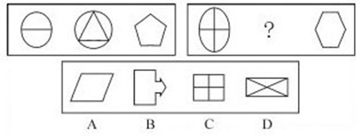

82. (2009山西)请从所给的四个选项中，选择最合适的一个填在问号处，使之呈现一定的规律性。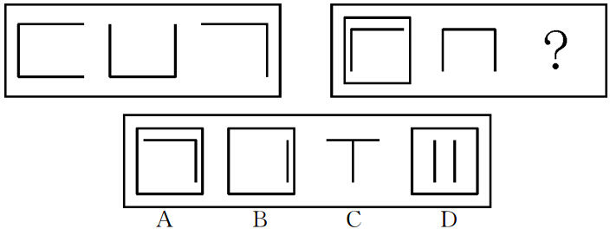

83. (2009山西)从所给四个选项中，选择最合适的一个填入问号处，使之呈现一定规律性：
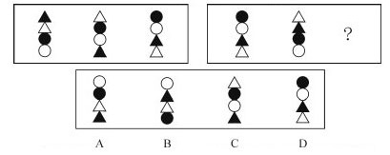

84. (2009山西)从所给四个选项中，选择最合适的一个填入问号处，使之呈现一定规律性：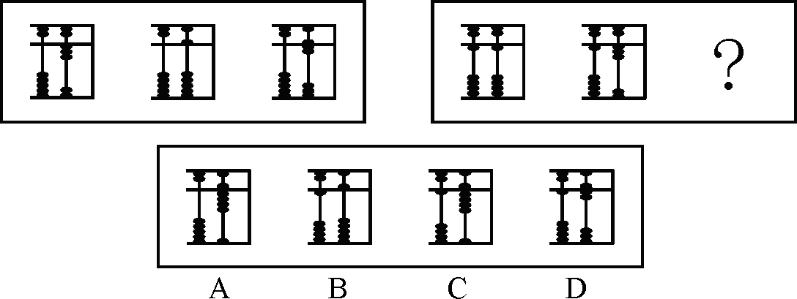

85. (2009山西)从所给四个选项中，选择最合适的一个填入问号处，使之呈现一定规律性：
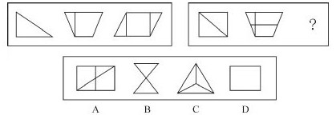

86. (2009山西)从所给四个选项中，选择最合适的一个填入问号处，使之呈现一定规律性：
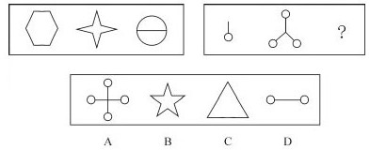

87. (2009山西)从所给四个选项中，选择最合适的一个填入问号处，使之呈现一定规律性：
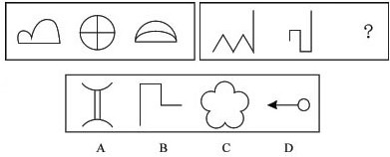

88. (2019河北)请从四个选项中，选择最合适的一个填入问好处，使之呈现一定规律性：
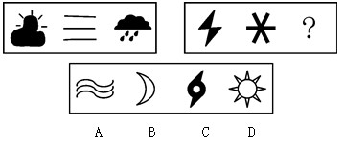

89. (2009山西)请从所给的四个选项中，选择最合适的一个填在问号处，使之呈现一定的规律性。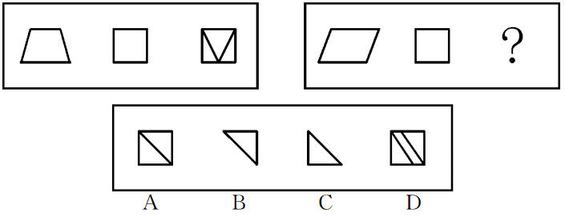

90. (2009山西)从所给四个选项中，选择最合适的一个填入问号处，使之呈现一定规律性：
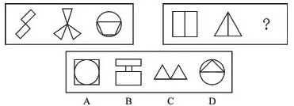

91. (2009山西)谋杀：是当一个人不但企图造成另一个人的死亡，而且也造成了这个人的死亡，或是由于一个人的行为，明明知道其正做着一件可能造成另外的人被杀的危险的事情，其仍然不顾别人生命而造成他人的死亡。 根据上述定义，下列情况中属于谋杀的是( )。
A. 于力清与妻子发生争吵，打了她一巴掌，为的是不让她再哭，不巧将她打倒，她在倒地时，头碰在地板上，后来由于头部受伤而死亡
B. 一位老人得了一种绝症，不能忍受痛苦，请求护士给他服用致死剂量的安眠药，这个护士非常同情老人，就给了他，结果老人死亡
C. 曾某以每小时25公里的速度在拥挤的公路上驾车行驶；没留神，他失去了对汽车的控制，撞上另外一汽车并引起爆炸，结果同车赵某死亡
D. 汤某，动物园管理员，在动物园打扫老虎的笼子，打扫完后，他忘了锁门就离去，结果老虎从笼子里跑出来，咬死了一名游客。

92. (2009山西)过去，我们在道德宣传上有很多不切实际的高调，以至于不少人口头说一套，背后做一套，发生人格分裂现象。通过对此种现象的思考，有的学者提出，我们只要求普通人遵守“低线伦理”。根据你的理解，以下哪一选项作为“低线伦理”的定义最合适?
A. 低线伦理就是不偷盗、不杀人
B. 低线伦理不是要求人无私奉献的伦理
C. 如果把人的道德比作一座大厦，低线伦理就是该大厦的基础部分
D. 低线伦理是作为一个社会普通人所应遵守的一些最起码、最基本的行为规范和准则

93. (2009山西)产业结构政策：指一定时期内政府为促进本国产业结构的调整、优化和升级所制定的政策。根据以上定义，下面哪种政策不属于产业结构政策：
A. 对第三产业采取保护与扶持
B. 对涉农产品及产品加工，推行公司加农户的形式
C. 对“五小”工业采取“关、停、并、转”
D. 对某些工业产品实行“3C”认证

94. (2009山西)暗示是指用含蓄的、间接的方式，对别人的心理和行为产生影响。其作用往往会使别人不自觉地按照一定的方式行动，或者不加判断地接受某种意见或信念。根据上述定义，下列属于暗示的是：
A. 在评选先进工作者之前，领导多次在职工大会上提到小王最近取得的成绩
B. 小刘告诉小张，希望他不要参加篮球赛
C. 小李让人带信给小赵，请小赵在厂长选举时投自己一票
D. 领导在会议上提倡大家节约用水

95. (2009江西)个人所得税的纳税人是指在中国境内有住所，或者无住所而在境内居住满一年，从中国境内和境外取得所得的个人；在中国境内无住所又不居住或者无住所而在境内居住不满一年，从中国境内取得所得的个人。根据上述定义，下列不属于中国个人所得税的纳税人的是：
A. 亨利是美国人，应聘在“北京华尔街英语学校”任教6个月
B. 汤姆是英国人，应聘在“北京华尔街英语学校”任教2年
C. 高红是美籍华人，在回国探亲两个月内，她在美国工作的公司仍然向她支付工资
D. 李扬是北京大学的教授，她在新加坡出版了一本书，得到一笔稿费

96. (2009山西)回避条件作用是指当厌恶、刺激或不愉快的情境预示出现时，个体作出某种反应，从而逃避了厌恶、刺激或不愉快情境，则该反应在以后的类似情境中发生的概率增加。根据以上定义，下列属于回避条件作用的一项是：
A. 看见路上的垃圾后绕道走开
B. 碰到烫的东西，赶紧缩回手来
C. 感觉屋内人声嘈杂时暂时离去
D. 害怕见生人不敢上街

97. (2015四川)社会保险：是国家通过立法，采取强制手段对国民收入进行分配与再分配，形成专门消费基金，对劳动者在丧失劳动能力或失去工作机会时进行社会帮助以保障其基本生活的一种制度。下列属于社会保险的是：（ ）
A. 工伤保险
B. 退伍军人安置费
C. 国家向洪水灾区人民发放生活救济
D. 旅客人身伤害保险

98. (2009山西)国际贸易是跨国界的交易活动，是一个国家同其他国家或地区间的商品、技术、劳务和信息等的流通活动。根据定义，下列属于国际贸易的是：
A. 以色列国防部向美国订购一批战斗机
B. 日本三菱公司向中国出口一批高级汽车
C. 澳大利亚人汤姆斯与印度某人才市场签订了劳务输出合同
D. 伊拉克过渡政府向德国某钢铁公司购买了2000吨钢材

99. (2009山西)行政处理：是行政主体为了实现相应法律、法规和规章确定的行政管理目标和任务，应行政相对人申请或依职权处理涉及特定行政相对人特定权利义务事项的具体行政行为。所谓行政相对人是指在法律关系中与行政主体相对应的另一方当事人。根据上述定义，下列属于行政处理的是：
A. 中央做出开发西部的战略计划
B. 全国人大提出修改《婚姻法》
C. 行政机关主持的对特定纠纷进行的诉讼外调解
D. 公安机关逮捕犯罪人员

100. (2019四川)公共政策：公共政策是以政府为主的公共机构，为确保社会朝着政治系统所确定、承诺的正确方向发展，通过广泛参与和连续的抉择，以及具体实施产生效果的途径，利用公共资源，达到解决社会公共问题，平衡、协调社会公众利益为目的的公共管理活动过程。下列不符合这一定义的是：
A. 公共政策制定的主体是以政府为主的一系列公共机构
B. 公共政策就是政府要少花钱多办事的各种方法和途径
C. 公共政策的目的在于确保社会朝着政治系统所确定、承诺的正确方向发展
D. 公共政策是一种公共管理活动过程

101. (2016新疆)滑板∶运动
A. 药∶治病
B. 饮料∶果汁
C. 电影∶广告
D. 新闻∶报纸

102. (2009山西)侵蚀：消弱( )
A. 压缩：服从
B. 联合：净化
C. 增加：扩大
D. 坚持：改进

103. (2009山西)阅读：技能
A. 种瓜：技巧
B. 焊接：技术
C. 浏览：才华
D. 作诗：天赋

104. (2009山西)面粉：小麦( )
A. 大米：稻谷
B. 桔子：葡萄
C. 饼干：面粉
D. 罐头：菠萝

105. (2009山西)水果：苹果
A. 香梨：黄梨
B. 树木：树枝
C. 宝马：奔驰
D. 山：高山

106. (2009湖南)风俗：习惯
A. 男生：女生
B. 青年：男人
C. 江苏：泰州
D. 跳跃：动作

107. (2009山西)河北：河南
A. 新疆：西藏
B. 天津：上海
C. 湖南：吉林
D. 武汉：广州

108. (2009山西)演员：观众
A. 售票员：乘客
B. 工人：厂长
C. 农民：田地
D. 父母：孩子

109. (2009山西)壳：海龟( )
A. 先烈：葬礼
B. 喝彩者：奴才
C. 追随者：背叛
D. 叶子：芹菜

110. (2009山西)逗号：中止
A. 拂晓：黎明
B. 节省：吝啬
C. 回车：换行
D. 好像：好比

111. (2015北京)某珠宝店被盗，警方已发现如下线索：①A、B、C三人至少有一个人是罪犯；②如果A是罪犯，则B一定是同案犯；③盗窃发生时B正在咖啡店喝咖啡。由此推出：
A. A是罪犯。
B. A、B都是罪犯。
C. A、B、C都是罪犯。
D. C是罪犯。

112. (2009山西)某地的人们为了保护鹿群，消灭了所有的狼。但是，由于鹿不再长时间奔跑，体质开始下降，数量没有增加反而减少了，这就是著名的狼鹿效应。据此可知：
A. 要保护鹿就必须增加狼的数量
B. 狼可以促使鹿群增加
C. 人为破坏生态平衡并不会保护生态发展
D. 生物进化是可以逆转的

113. (2009山西)《刑事诉讼法》第190条规定：'第二审人民法院审判被告人或者他的法定代理人、辩护人、近亲属上诉的案件，不得加重被告人的刑罚。”二审法院在审查一起上诉案时认为该案事实清楚，证据确凿，只是量刑稍轻，那么：
A. 应加重被告人的刑罚。
B. 应减轻被告人的刑罚。
C. 应追究一审法院的责任。
D. 最好是驳回上诉，维持原判。

114. (2009山西)人的认识分为感性认识和理性认识，对事物现象的认识称为感性认识；对事物本质的认识称为理性认识，那么下列认识属于理性认识的是：( )
A. 太阳每天东升西落。
B. 物价上涨是价值规律起作用的结果。
C. 小丽长得很漂亮。
D. 书是纸做的。

115. (2020河北)近代法国著名物理学家法拉第，发现了电磁感应规律。但是由于他不能用最科学最严密的语言表达出来，因此，一直没有得到科学界的承认。直到麦克斯韦完整地表述了这一规律，才得到人们的正式承认。可见：
A. 麦克斯韦比法拉第更聪明。
B. 科学语言是最严密最科学的。
C. 语言表达能力是很重要的。
D. 只要语言表达能力强，就能得到人们的承认。

116. (2009山西)食盐的主要成分是氯化钠，还含有经常吸收空气中水分的氯化镁，所以粗盐容易变潮，但精盐里是很纯的氯化钠，不易吸收水分，这意味着：
A. 精盐也会变潮。
B. 精盐比粗盐价格要高。
C. 精盐不易变潮。
D. 炼精盐是今后盐业发展的趋势。

117. (2018江苏)小说离不开现实生活，没有深入体验生活的人，是不可能写出优秀作品的。因此：
A. 诗人、小说家不可能年轻。
B. 创作小说都是有经验的人的事。
C. 做小说家资历是很重要的。
D. 要创作小说必须有充足的生活体验。

118. (2009山西)张娘去商店买上衣，售货员问她要哪种颜色的。张娘说：'我不像讨厌黄色那样讨厌红色，我不像讨厌白色那样讨厌蓝色，我不像喜欢粉色那样喜欢红色，我对蓝色不如对黄色那样喜欢。”张娘选择的颜色是：
A. 黄色
B. 蓝色
C. 红色
D. 粉色

119. (2009山西)有下列对话：①小李是可口可乐在中国的高级雇员之一；②那怎么可能?小李只喝百事可乐。对话中，②的陈述隐含的一个前提是：
A. 可口可乐与百事可乐同属于一个总公司。
B. 小李在可口可乐公司并不受重用。
C. 一般的，所有的高级职员只用本公司的产品。
D. 小李在百事可乐公司兼职。

120. (2009山西)航天局认为优秀宇航员应具备三个条件：第一，丰富的知识；第二，熟练的技术；第三，坚强的意志。现在至少符合条件之一的甲、乙、丙、丁四位优秀飞行员报名参选，已知：①甲、乙意志坚强程度相同；②乙、丙知识水平相当；③丙、丁并非都是知识丰富；④四人中三人知识丰富，两人意志坚强，一人技术熟练。航天局经过考察，发现其中只有一人完全符合优秀宇航员的全部条件。他是：
A. 甲
B. 乙
C. 丙
D. 丁

2007年1~6月，Y国通信业务收入完成2189.4亿卢比，比上年同期增长15.6%，增幅是同期国内生产总价值的两倍。其中邮政完成274.4亿卢比，增长8.5%；电信完成了1942.1亿卢比，增长16.6%，各项业务中，国内长途业务收入222亿卢比，同比下降了0.2%；国际业务收入36.8亿卢比，下降了17.6%，移动通信收入920.6亿卢比，增长24%；本地网通信收入565亿卢比，增长13.5%；数据通信收入84亿卢比，增长68%，以上各项业务分别占整个电信业务的11.4%、1.9%、47.7%、29.1%和4.3%。各类新业务迅猛发展。上半年，IP电话通话时长打到253.4亿分钟，同比增长21.3%，移动短信业务量达到326亿条。邮政储蓄期末余额达到6627.1亿卢比，同比增长24.7%、上半年，全国电话用户新增1990.9万户，达到1.99亿户，移动电话新增3135.7万户，达到1.76亿户。固定电话用户中，城市电话新增1385.2万户，达到1.25亿户；农村电话用户新增605.7万户，达到7411.4万户。电话用户中，北、中、南地区各为1.95亿户、1.1亿户和0.7亿户，分别占52%、29.3%和18.7%。全国电话普及率达到30.2部/百人，比上年末提高4.3个百分点；移动电话普及率达到13.86部/百人，比上年末提高2.7个百分点。
121. (2009山西)占整个电信业务收入比重最大的业务在2007年上半年中与去年同期相比变化情况是：
A. 增长13.5％
B. 增长24％
C. 增长68％
D. 下降0.2％

122. (2009山西)下列说法中正确的是：Ⅰ.业务收入增长最快的是数据通信，但其占整个电信业务收入比重还不足5％Ⅱ.农村电话用户新增数量比城市电话用户新增数量大Ⅲ.北部的电话用户数比中部和南部的总和还多
A. Ⅰ
B. Ⅱ
C. Ⅱ、Ⅲ
D. Ⅰ、Ⅲ

123. (2009山西)农村固定电话比上年增长了约：
A. 3%
B. 9%
C. 15%
D. 20%

124. (2009山西)2007年上半年Y国国内生产总值的增幅为：
A. 6.5%
B. 7.0%
C. 7.8%
D. 8.8%

125. (2009山西)下列说法不正确的是：
A. 国际业务收入与上年同期相比有所下降
B. IP电话通话时长同比上年增长超过20%
C. 邮政业务收入同比上年增加24.7%
D. 移动电话普及率有一定提高

五个铁合金厂职工人数及利润率统计表
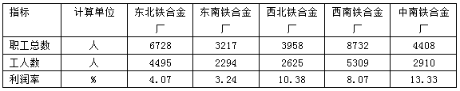
126. (2009山西)表中工人人数最多的厂是：
A. 东北铁合金厂
B. 西南铁合金厂
C. 西北铁合金厂
D. 东南铁合金厂

127. (2009山西)西北铁合金厂职工总人数比西南铁合金厂职工总人数少多少？
A. 4774人
B. 4784人
C. 3786人
D. 8629人

128. (2009山西)利润率最接近的两个厂是：
A. 东北铁合金厂与西南铁合金厂
B. 东南铁合金厂与西南铁合金厂
C. 西北铁合金厂与中南铁合金厂
D. 东北铁合金厂与东南铁合金厂

129. (2009山西)人均利润率最高的厂是：
A. 东北铁合金厂
B. 西北铁合金厂
C. 中南铁合金厂
D. 东南铁合金厂

130. (2009山西)下列说法错误的是：
A. 西北铁合金厂的工人占全部职工数的一半以上
B. 东南铁合金厂的工人数比中南铁合金厂少
C. 东北铁合金厂的工人数比东南铁合金厂和西北铁合金厂的工人数总和还要多
D. 各厂工人数均占职工数的一半以上

根据2007年某公司成本统计图，回答下面的题目。
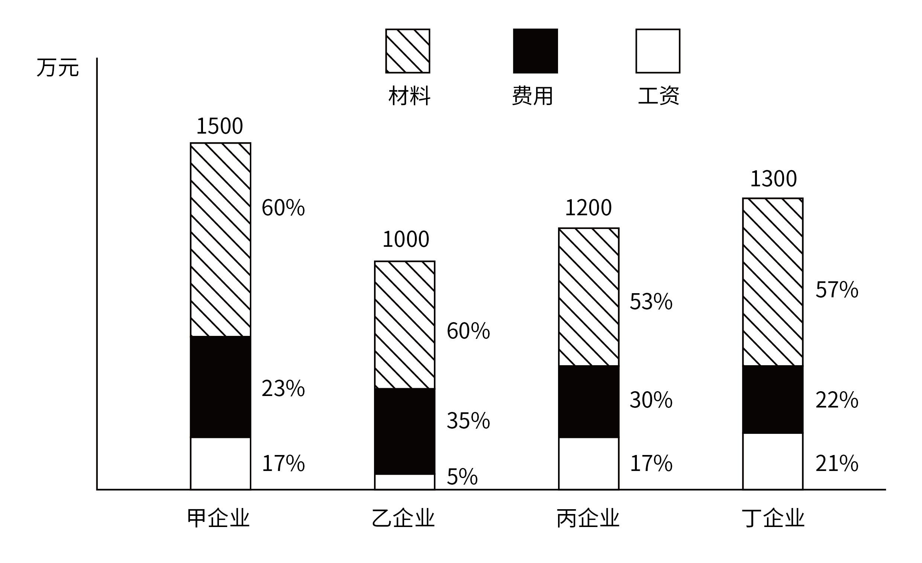
131. (2009山西)费用支出最高的企业是：
A. 甲企业
B. 乙企业
C. 丙企业
D. 丁企业

132. (2009山西)材料成本最高的企业是：
A. 甲企业
B. 乙企业
C. 丙企业
D. 丁企业

133. (2009山西)支付工资最少的企业是：
A. 甲企业
B. 乙企业
C. 丙企业
D. 丁企业

134. (2009山西)成本最大的企业是：
A. 甲企业
B. 乙企业
C. 丙企业
D. 丁企业

135. (2009山西)利润排前两位的企业是：
A. 甲企业和乙企业
B. 乙企业和丁企业
C. 甲企业和丙企业
D. 无法判断

参考答案与解析
第一部分 客观题
一、单选题
第1题
【知识点】 政治常识（其它）
【答案】 B
【解析】 本题考查政治常识。党的十六大报告指出，贯彻“三个代表”重要思想，关键在坚持与时俱进，核心在坚持党的先进性，本质在坚持执政为民。故选B。
【来源】 2009年山西公务员考试《行测》真题（党群）第1题

第2题
【知识点】 地理常识（其它）
【答案】 A
【解析】 本题考查地理常识。《中共中央关于构建社会主义和谐社会若干重大问题的决定》（2006年）提出，要“建设现代国民教育体系”。国民教育属普及义务教育，基本上是以提高人口素质为宗旨，即对6到15岁的儿童与青少年进行义务教育。故选A。
【来源】 2009年山西公务员考试《行测》真题（党群）第2题

第3题
【知识点】 政治常识（其它）
【答案】 D
【解析】 本题考查政治常识。马克思、恩格斯首创了无产阶级“社会公仆”理论，它要求国家机关和公职人员增强公仆意识，一心一意为人民服务。故选D。
【来源】 2009年山西公务员考试《行测》真题（党群）第3题

第4题
【知识点】 公共管理常识
【答案】 B
【解析】 本题考查管理常识。建设坚强的领导班子，优化领导班子结构，是马克思主义政党的一个显著特征。我党始终根据政治任务的需要，切实加强各级领导班子建设，不断调整和改善领导班子结构。故选B。
【来源】 2009年山西公务员考试《行测》真题（党群）第4题

第5题
【知识点】 科技常识其它
【答案】 C
【解析】 本题考查生活常识。1、2、5、10是重要数，用这几个数能以最少的加或减得到其他数值。如1+2=3、2+2=4、1+5=6、2+5=7、10-2=8、10-1=9，所以10以内所有的数字都可在2张人民币内得到解决。故选C。
【来源】 2009年山西公务员考试《行测》真题（党群）第5题

第6题
【知识点】 生物医学常识（其它）
【答案】 B
【解析】 本题考查生物医学。基因变异指基因突变、基因重组与染色体变异，其中基因突变是产生新生物基因的根本来源。因此，选择B选项。
【来源】 2009年山西公务员考试《行测》真题（党群）第6题

第7题
【知识点】 科技常识其它
【答案】 D
【解析】 本题考查物理常识。由于沙漠地表升温快，下热上冷，导致上层空气密度高，下层空气密度低，当太阳光从密度高的空气层进入密度低的空气层时，地球上物体反射的光经大气折射而形成虚像，即海市蜃楼。故选D。
【来源】 2009年山西公务员考试《行测》真题（党群）第7题

第8题
【知识点】 生物医学常识（其它）
【答案】 D
【解析】 本题考查生物医学。氢氧化铝是一种碱，胃酸的主要成分是盐酸，在医疗上利用氢氧化铝与胃酸反应，中和胃酸，生成无毒无害的氯化铝排出体外。因此，选择D选项。
【来源】 2009年山西公务员考试《行测》真题（党群）第8题

第9题
【知识点】 生物医学常识（其它）
【答案】 A
【解析】 本题考查遗传基因。控制红绿色盲的基因位于X染色体上，且为隐性基因。控制性别的染色体中XX结合是女性，XY结合为男性，这意味着女性必须要两条X染色体都带致病基因才会是红绿色盲，而男性只有一条X染色体，只要携带致病基因，就会是红绿色盲，所以红绿色盲男性比女性多。因此，选择A选项。
【来源】 2009年山西公务员考试《行测》真题（党群）第9题

第10题
【知识点】 宪法
【答案】 C
【解析】 本题考查法律常识。A选项错误。B选项错误。C选项根据《宪法》第八十九条第十三款规定，国务院有权改变或者撤销各部、各委员会发布的不适当的命令、指示和规章。D选项错误。故选C。有疑问要解答，请在公众号“一起学公基”留言。
【来源】 2009年山西公务员考试《行测》真题（党群）第10题

第11题
【知识点】 法理学
【答案】 B
【解析】 本题考查法律常识。法律生效有四种方式：（一）自颁布之日起生效；（二）法律本身规定具体生效时间；（三）由另外的专门决定规定生效时间；（四）规定在法律颁布后一段时间后生效。如无明文规定时，法律生效时间即为法律公布之日。所以，A选项错误。B选项正确。C选项错误。D选项错误。故选B。有疑问要解答，请在公众号“一起学公基”留言。
【来源】 2009年山西公务员考试《行测》真题（党群）第11题,2009年上海公务员考试《行测》真题第40题

第12题
【知识点】 民法
【答案】 D
【解析】 本题考查法律常识。A选项防止家族势力的过渡膨胀没有体现。B选项处于伦理道德的考虑没有体现。C选项避免包办婚姻没有体现。D选项人类两性关系的发展证明，血缘过近的亲属间通婚，容易把双方生理上的缺陷遗传给后代，影响家庭幸福，危害民族健康。而没有血缘亲属关系的氏族之间的婚姻，能创造出在体质上和智力上都更加强健的人种。因此，各国法律都禁止一定范围内的血亲结婚。故选D。有疑问要解答，请在公众号“一起学公基”留言。
【来源】 2009年山西公务员考试《行测》真题（党群）第12题,2008年陕西公务员考试《行测》真题第13题,2018年11月18日黑龙江省邮政招聘《行政职业能力测试》真题第70题

第13题
【知识点】 地理常识（其它）
【答案】 D
【解析】 本题考查地理常识。地图种类很多，一般分为自然地图和社会经济地图。自然地图是反映自然环境各要素和现象的形成、演化、结构特征及其相互联系的专题地图，社会经济地图是反映工业、农业、商业、能源、交通运输等社会经济现象的分布、状态和相互关系以及变化规律的专题地图。故选D。
【来源】 2009年山西公务员考试《行测》真题（党群）第13题

第14题
【知识点】 人文常识（其它）
【答案】 B
【解析】 本题考查人文常识。四书指《孟子》《大学》《中庸》和《论语》，而五经指《诗经》《尚书》《礼记》《周易》《春秋》。故选B。
【来源】 2009年山西公务员考试《行测》真题（党群）第14题,2016年10月福建宁德事业单位招聘考试《综合基础知识》真题第95题

第15题
【知识点】 地理常识（其它）
【答案】 B
【解析】 本题考查地理常识。北冰洋位于北极，跨360个经度，是跨经度最多的大洋。故选B。
【来源】 2009年山西公务员考试《行测》真题（党群）第15题

第16题
【知识点】 生物医学常识（其它）
【答案】 D
【解析】 本题考查植物分类。单子叶植物的特点为种子具有一片叶子，叶脉为平行脉，花叶基数为3数，茎特称为“秆”，呈圆形或方形，有明显的节。小米，也叫粟，叶为平行脉，茎细直，中空有节，是单子叶植物。因此，选择D选项。
【来源】 2009年山西公务员考试《行测》真题（党群）第16题

第17题
【知识点】 地理常识（其它）
【答案】 D
【解析】 本题考查地理常识。空气质量的好坏反映了空气污染程度，与人为污染、自然条件相关。人为污染包括车辆、船舶、飞机的尾气，工业污染，居民生活取暖，垃圾焚烧等；自然条件包括地形地貌、气象（风、雨、气压、温度）等。故选D。
【来源】 2009年山西公务员考试《行测》真题（党群）第17题

第18题
【知识点】 经济常识（其它）
【答案】 A
【解析】 本题考查经济常识。亚太经合组织（简称APEC），是亚太地区最具影响的经济合作官方论坛，具有独特的合作方式，主要有①承认多样性，强调灵活性、渐进性和开放性；②遵循相互尊重、平等互利、协商一致、自主自愿原则；③单边行动与集体行动相结合。该合作方式中不包括提倡自主贸易。故选A。
【来源】 2009年山西公务员考试《行测》真题（党群）第18题

第19题
【知识点】 地理常识（其它）
【答案】 D
【解析】 本题考查地理常识。A项，不当选，太阳光照在空气中的颗粒物上并非是火烧云产生的根本原因，火烧云是由于太阳光中的红、橙光不被散射，可穿过云层使其呈红色导致。B项，不当选，红光波长最长，比其它颜色的光在空气中走过的距离长。C项，不当选，火烧云的出现与太阳光的波长、空气中的水量、云层厚度有关，与气温无关。D项，当选，火烧云，又称朝霞或晚霞，是日出或日落时出现的赤色云霞。早晨或傍晚，太阳光是斜射的，通过空气层的路程比白天长。太阳光由七种波长不同的光混合而成，波长较短的紫、蓝、青色光在途中容易被散射，波长较长的红、橙、黄色光的透射能力较强，其中以红色光的穿透能力最强，很少被空气分子散射。红色光穿过云层使云变成红色，形成“火烧云”。因此本题选D。

【来源】 2009年山西公务员考试《行测》真题（党群）第19题

第20题
【知识点】 科技常识其它
【答案】 D
【解析】 本题考查物理常识。声音的传播需要介质，可在气体、固体、液体等介质中传播，声音不能在真空中传播，故A项、C项错误；回声是因声波遇到障碍物反射引起的声音的重复，在小房间里说话听不到回声，是因为人距离墙太近，回声与原声同时入耳，人耳无法区分，并非无回声，故B项错误。故选D。
【来源】 2009年山西公务员考试《行测》真题（党群）第20题

第21题
【知识点】 实词辨析
【答案】 B
【解析】 实词辨析题。先寻找提示性信息，再对比选项。
根据“今天的美好生活”可知，该空应体现父亲童年“不美好”的含义。“苦涩”指内心痛苦，“苦恼”指痛苦烦恼，均用来形容心情，与文意不符，排除A项和D项。“苦难”指痛苦和灾难，与“美好”相对，符合文意。“苦命”指不好的命运，多形容命运，与文意不符，排除C项。
因此本题选B。
【来源】 2009年山西公务员考试《行测》真题（党群）第21题

第22题
【知识点】 实词辨析
【答案】 C
【解析】 实词辨析题。先寻找提示性信息，再对比选项。
根据文段“大学生”“课余活动”可知，填入的词应包含专业性不强的含义。“研修”指带有研究性质的学习进修，专业性很强，不符合语境，排除A项。“研讨”指研究讨论，其含义较“研究”“讨论”更丰富，且大学生参加党课学习过程中，往往会以研究和讨论的形式进行，所以此处“研讨”比“研究”和“讨论”更为合适，排除B项和D项。
因此本题选C。
【来源】 2009年山西公务员考试《行测》真题（党群）第22题

第23题
【知识点】 实词辨析
【答案】 C
【解析】 实词辨析题。先寻找提示性信息，再对比选项。
根据文意，此处应体现“现代逻辑在传统逻辑基础上而来”的含义。“延伸”指延长，与“延续”同义，放在此处会显得赘余，排除A项。“变革”指改变事物的本质，多指社会制度而言，不符合语境，排除B项。“变化”指事物在形态上或本质上产生新的状况，可好可坏，而文段很明显是往好的方面发展，排除D项。“发展”指事物由小到大、由低级到高级的变化，能够体现在“现代逻辑在传统逻辑基础上而来”的含义。
因此本题选C。
【来源】 2009年山西公务员考试《行测》真题（党群）第23题,2010年吉林公务员考试《行测》真题（乙）第23题,2010年吉林公务员考试《行测》真题（甲）第23题,2015年广东省江门市事业单位考试《职业能力倾向测验》真题第26题

第24题
【知识点】 实词辨析
【答案】 A
【解析】 实词辨析题。先寻找提示性信息，再对比选项。
由“通过树间的空隙”可知，作者是通过树叶缝隙观察到的金光。照常理推断，隔着树叶观察到的光线应该是闪烁不定的。符合“闪烁不定”这一特点的只有“闪出”一词。“佛寺的屋顶”“金塔”不是发光源，所以不会“射出”或“发出”金光，排除B项和C项。“出现”强调从无到有，不符合文意，排除D项。
因此本题选A。
【来源】 2009年山西公务员考试《行测》真题（党群）第24题

第25题
【知识点】 实词辨析
【答案】 D
【解析】 实词辨析题。先寻找提示性信息，再对比选项。
开头提出文学批评存在“主观主义”，之后指出需要提高“批评家”的素质，很明显针对的是批评家这一群体而非个人。“自身”“自我”强调个人，体现不出“群体”的含义，排除A项和B项。“整体”指整个集体或整个事物的全部（对各个成员或各个部分而言），这里并无个体与之相对，排除C项。“主体”指有认识和实践能力的人，与客体（是主体认识和实践的对象）相对。文段中“批评家”和“文学批评”符合“主体与客体”的关系。
因此本题选D。
【来源】 2009年山西公务员考试《行测》真题（党群）第25题,2015年云南省丽江市华坪县事业单位考试《职业能力倾向测验》真题第43题

第26题
【知识点】 病句辨析
【答案】 B
【解析】 病句辨析题。
A项前句已经出现了主语“人们”，后句再加“使人”多余。
B项没有语病。
C项有两处错误。①主客体颠倒，应该是“人们熟悉名字”而非“名字对人们熟悉”。②概念并列不当，“中国人民”属于“世界人民”，应该将“世界人民”改为“世界其他各国人民”。
D项成语使用不当，“不以为然”指不认为是对的，用在此处不恰当，可以改为“不以为意”，指不在乎、不重视。
因此本题选B。
【来源】 2009年山西公务员考试《行测》真题（党群）第26题

第27题
【知识点】 病句辨析
【答案】 B
【解析】 病句辨析题。
A项否定不当，“懊悔”的应该是“借钱”而非“不该借钱”。
B项没有语病。
C项强加因果，“需要运动”和“不应该安静地呆着”不存在因果关系。
D项有两处错误。①“如何”与“有益还是有害”句式杂糅。②“这”指代“发展油类植物对农民的增收是有益还是有害”，而“存在思想顾虑”的主语应该是农民。可以改为“对于发展油类植物对自己增收是有益还是有害，农民还普遍存在着思想顾虑。”
因此本题选B。
【来源】 2009年山西公务员考试《行测》真题（党群）第27题,2015年内蒙古呼和浩特铁路局事业单位考试《职业能力倾向测验》真题（部分）第56题,2015年辽宁铁岭银州区事业单位考试《职业能力倾向测验》真题第24题

第28题
【知识点】 病句辨析
【答案】 C
【解析】 基础知识题。
A项“不知”与“曾几何时”矛盾，“曾几何时”指时间过去没有多久，删掉“不知是”或“曾几”。B项状语位置不当，“顺利地”应放在“找到了”之前。C项没有语病。D项“动员”一般搭配人，与“积极性”搭配不当。
因此本题选C。
【来源】 2009年山西公务员考试《行测》真题（党群）第28题

第29题
【知识点】 病句辨析
【答案】 C
【解析】 基础知识题。
A项语序不当，“详细的规定”和“深刻的说明”应调换位置。理论属于内容层面，应用说明解释，而政策属于实施层面，应作落实规定。
B项逻辑错误，应改为“提出问题、分析问题、解决问题”。
D项肯否矛盾，“防止”“不”都是否定词，双重否定表肯定，与句意相反，应去掉其中一个否定词。
C项没有语病。
因此本题选C。
【来源】 2009年云南公务员考试《行测》真题第27题,2009年山西公务员考试《行测》真题（党群）第29题,2015年河南开封市事业单位考试《职业能力倾向测验》第57题

第30题
【知识点】 病句辨析
【答案】 D
【解析】 基础知识题。
A项语序不当、介词“在”多余，应改为“一些情侣还在月光照耀着的水泥路面上散步”。B项代词“他”指代不明，既可指“黄华”也可指“李力”。C项有语序不当、句式杂糅等多处错误，应改为“通过实验，学生将液体压强越大沸点越高的道理深刻地留在记忆里”。D项没有语病。
因此本题选D。
【来源】 2009年山西公务员考试《行测》真题（党群）第30题

第31题
【知识点】 病句辨析
【答案】 C
【解析】 基础知识题。
A项“否则”指不三思而后行，与“贸然行事”语义重复。二者取其一即可。
B项“……出于……”和“是……决定的”句式杂糅，应将“出于”改为“由”。
C项没有语病。
D项“收到”应改为“受到”或“得到”，“收到”的宾语更多是具体而非抽象的内容。
因此本题选C。
【来源】 2009年山西公务员考试《行测》真题（党群）第31题

第32题
【知识点】 病句辨析
【答案】 B
【解析】 基础知识题。
A项句式杂糅，“听到……”和“……传来”句式杂糅，二者取其一即可。
B项没有语病。
C项“热情关怀，耐心帮助”和“不能冷淡，不能歧视”很明显对学生是有利的，而后文说“这是不利的”，前后矛盾。
D项两面对一面搭配不当，前面是“能不能”，后文是“按时完成”，应该是“能不能按时完成”。
因此本题选B。
【来源】 2009年山西公务员考试《行测》真题（党群）第32题,2015年河北省衡水市事业单位考试《职业能力倾向测验》第9题

第33题
【知识点】 基础知识
【答案】 D
【解析】 基础知识题。
A项“放在一起，有一种整体美”和“单独摆放，有一种独立美”应该为并列关系，两者中间的逗号应改为分号。
B项“语调动作”中间应该加顿号，与前文“表情”构成并列。另外“吐舌头”和“带夸张的”之间应该用顿号。
C项说的是“战国”和“春秋”如何被命名的，是并列关系，句子第二个逗号应该改为分号。
D项标点符号使用正确。
因此本题选D。
【来源】 2009年山西公务员考试《行测》真题（党群）第33题

第34题
【知识点】 歧义句辨析
【答案】 D
【解析】 基础知识题。
A项“有说有笑，十分高兴”的主语可以是“少先队员们”，也可以是“李奶奶”，有歧义。
B项“在保险公司”的主语可以是“她”，也可以是“她的这个儿子”，有歧义。
C项“拎黑色皮包”的人可以是“王川”，也可以是“老人”，有歧义。D项“张连长领着战士们”，限定“顾不得休息”的主体是“张连长和战士们”，语义明确。
D项语义明确。
因此本题选D。
【来源】 2009年山西公务员考试《行测》真题（党群）第34题

第35题
【知识点】 语句填空
【答案】 C
【解析】 语句填空题。
括号后“也就是”的内容是对括号中内容的解释，前后文应该形成照应。意味着划横线处容应与后文“不喜欢……而喜欢”表述一致，而且内容应与“一般化”“特殊化”照应。对比选项，C项符合上述语境。
因此本题选C。
【来源】 2009年山西公务员考试《行测》真题（党群）第35题

第36题
【知识点】 主旨概括
【答案】 C
【解析】 文段首句提出“第二职业现象”，之后通过转折关联词“但是”引出文段重点“是市场经济的产物”。第二句话通过“必然有第二职业存在”对此解释说明。文段主旨为第二职业现象“是市场经济的产物”。
对比选项。C项是文段主旨句的同义替换，此处由前文“不是资本主义社会特有的”可推知，这一现象在非资本主义社会，即社会主义社会市场条件也存在。C项正确。

A项“一切社会”表述过于绝对，必须是有“市场经济”的社会才会有“第二职业”存在。B项围绕文段最后一句的解释说明的语句，偏离重点。D项“资本家剥削劳动者的手段”无中生有。
因此本题选C。

【来源】 2009年山西公务员考试《行测》真题（党群）第36题,2015年云南省怒江傈僳族自治州事业单位考试《职业能力倾向测验》真题第51题

第37题
【知识点】 主旨概括
【答案】 B
【解析】 主旨概括题。找主旨句，对比选项。
文段通过“不光……还”这一递进关系说明了现代天文学的研究内容。重点在“还”之后，主要强调现代天文学要研究星星里头的变化和宇宙的演化。对比选项，B项包含重点内容。
因此本题选B。
【来源】 2009年山西公务员考试《行测》真题（党群）第37题

第38题
【知识点】 主旨概括
【答案】 D
【解析】 主旨概括题。找主旨句，对比选项。
开头通过问答讲了“正确的观点从客观实际中来”，之后具体说明正确观点如何得来，通过“……才”论述形成正确观点的必要条件是“占有材料，在马克思主义基本原理的指导下，给以科学的分析”，最后一句补充说明材料对传达正确观点的重要性。文段重点是必要条件，主要讲的是如何得出正确观点。对比选项，D项是文段重点的同义替换。
因此本题选D。
【来源】 2009年山西公务员考试《行测》真题（党群）第38题

第39题
【知识点】 意图判断
【答案】 C
【解析】 态度观点题。
“无论‘莫扎特效应’有无这样的神奇效果......”看不出作者是否认同莫扎特音乐能够提高智商的观点。对应选项C项正确。
A项“认同”在文中不能体现，排除A。B项“音乐提高智商”也属于“莫扎特效应”文中没有体现是否认同。排除B。D项，“大脑开发”无中生有。排除D。
因此本题选C。

【来源】 1.25今日作业-言语理解与表达第16题,2009年山西公务员考试《行测》真题（党群）第39题,5.17今日作业-言语理解与表达第16题,08.09今日作业-言语理解与表达第16题,言语5-今日作业-标题选择、态度观点第14题,2017年8月山西省临汾事业单位招聘考试《职业倾向能力测验》真题（综合类）第54题

第40题
【知识点】 意图判断
【答案】 B
【解析】 这 道 题 难 度 较 大。根 据“在 平 板 电 视 大 行 其 道 的 今 天……超 薄 显 像 管 电视……”这样的格式，可知材料的中心话题是“超薄显像管电视”。观察选项，A项主题是“平板电视”，D项根据“跟‘超薄 显像管 电视’相比，‘平板电 视’”这个结 构推知，主题 也是“平板电视”，排除A、D项。B、C两项都是在谈“超薄显像管电视”，哪个更符合文意呢？材料讲道“由于价格比普通显像管电视贵近千元，超薄显像管电视遭遇销售尴尬”，也就是没有调查清楚这种电视在市场上应该卖个什么价钱，C项迷惑性较大，但对“超薄显像管电视”否定得太狠了，那些技术研发者听了该多难过，材料只反映出它不具价格上的优势，而技术上的“竞争优势”应该还是有的。
【来源】 2009年山西公务员考试《行测》真题（党群）第40题,2015年辽宁铁岭银州区事业单位考试《职业能力倾向测验》真题第54题

第41题
【知识点】 词语理解
【答案】 B
【解析】 词语理解题。
定位原文，“天才”出现在首句。文段是“总-分”结构，首句提出作者对“天才”的看法，之后从“天才是创造者”“天才是病态和怪异者”“天才是异端和不稳定因素”“天才创造过程是矛盾角力的过程”这四个方面进行具体的说明，概括起来就是对于“天才”的解释。对比选项，B项概括最为全面。
因此本题选B。
【来源】 2009年山西公务员考试《行测》真题（党群）第41题

第42题
【知识点】 细节理解（篇章）
【答案】 C
【解析】 细节理解题。通读文段，定位原文。
定位原文。“国际科学小组研究内容”出现在第一段和第二段第二句。根据第一段“以研究能否以硫酸铁为‘肥料’促进南极海域海藻等微生物的生长来减缓全球变暖的速度”可知，A项属于国际科学小组研究内容。第二段第二句讲具体的实验做法。根据“届时他们将把数吨硫酸铁倾倒入南极海域，同时还将向海中释放硫化六氟化合物示踪剂”可知，B项和D项也属于国际科学小组研究内容。由最后一段可以看出C项“浮游生物增加”是“向南极海域投放硫酸铁”之后的一种结果，但不属于此次研究活动的内容。
因此本题选C。
【来源】 2009年山西公务员考试《行测》真题（党群）第42题

第43题
【知识点】 细节理解（篇章）
【答案】 D
【解析】 细节理解题。通读文段，定位原文。
定位原文。“国际科学家小组进行向海洋投放硫酸铁研究”相关信息出现在第二、三段。根据第三段第二句“科学家们近年来……实验时曾发现……因此增加了20多倍”可知，实验已经证明“铁元素可提高海洋系统生产力”是有效的，这正是“向海洋投放硫酸铁研究”的可行性依据。对比选项，D项是可行性依据的表述。
因此本题选D。
【来源】 2009年山西公务员考试《行测》真题（党群）第43题

第44题
【知识点】 语句理解（篇章）
【答案】 C
【解析】 语句理解题。
定位原文，“与作为……的目的”出现在第四段末尾。分析“与作为……的目的”的上文语境。该句通过“另外”与前文并列，均表示“在南极海域研究铁元素与海洋生产力关系”的重要意义。横线处句子表示“南极海域可吸收温室气体”，即南极海域可以吸收大气中的二氧化碳。之后说“其海洋生产力提高后可起到减少大气中二氧化碳含量的目的”说明其海洋生产力提高后可以吸收更多的二氧化碳。对比选项，C项符合上述语境。
因此本题选C。
【来源】 2009年山西公务员考试《行测》真题（党群）第44题

第45题
【知识点】 细节理解（篇章）
【答案】 C
【解析】 细节理解题。通读文段，定位原文。
A项“辅助硫酸铁起到相应的作用”文段没有提及，属于无中生有。
B项“蓝色海洋变绿”是一种形象的说法，而且“蓝色……成倍增长”是海洋生产力提高的具体表现而非海洋生产力的内容，属于偷换概念。
C项对应第四段，概括整段可知C项表述与文意相符。
D项对应“投放硫酸铁……这是否会成为一个新的温室气体来源尚需研究”，意为不确定，而选项很确定，属于偷换语气。
因此本题选C。
【来源】 2009年山西公务员考试《行测》真题（党群）第45题

第46题
【知识点】 细节理解（篇章）
【答案】 C
【解析】 细节理解题。通读文段，定位原文。
定位原文，“田丰被杀”出现在第一段末尾和第二段。 根据“袁绍之所以要杀田丰，关键在于田丰伤了袁绍的‘面子’，破坏了他的‘威信’”，“之所以”是因果关联词，“关键在于”之后为原因。对比选项，C项是田丰被杀的真正原因。
因此本题选C。
【来源】 2009年山西公务员考试《行测》真题（党群）第46题

第47题
【知识点】 细节理解（篇章）
【答案】 D
【解析】 细节理解题。通读文段，定位原文。
定位原文，“袁绍遗风”出现在第三段末尾。 根据“可以说”可知，最后一句“袁绍遗风”是对前文某些领导干部作风特点的总结。上文分别提到了“他们在工作上总喜欢搞独断专行……但为‘面子’和‘威信’……瞅准机会暗里打击报复”，对应A项、B项和C项。对比选项，D项文章没有提及。
因此本题选D。
【来源】 2009年山西公务员考试《行测》真题（党群）第47题

第48题
【知识点】 主旨概括（篇章）
【答案】 D
【解析】 主旨概括题。找主旨句，对比选项。
文段为分总结构。开头讲了“袁绍杀田丰”的故事，接着分析了田丰被杀的原因，然后说到许多领导干部作风颇有“袁绍遗风”，最后敲醒警钟，警示人们要以袁绍为戒。重点在于袁绍故事给人们的警示，即为了所谓的“面子”，独断专行，最终会为天下人所耻笑。对比选项，D项是文章重点的同义替换。
因此本题选D。
【来源】 2009年山西公务员考试《行测》真题（党群）第48题

第49题
【知识点】 细节理解（篇章）
【答案】 C
【解析】 细节理解题。通读文段，定位原文。
A项田丰知道“吾其死矣”是根据事情的进展以及对袁绍认识得出的，而不是“先知先觉”，属于曲解文意。
B项“解气”表述不够准确，袁绍杀田丰是报复田丰驳了他的面子。
C项根据“官渡一战，曹操大破袁军”可知，文中所提及战争为“官渡之战”。
D项“一点也不懂”表述错误，文中并没有提及袁绍是否懂兵法。
因此本题选C。
【来源】 2009年山西公务员考试《行测》真题（党群）第49题

第50题
【知识点】 意图判断（篇章）
【答案】 C
【解析】 意图判断题。
文段为分总结构。开头讲了“袁绍杀田丰”的故事，接着分析了田丰被杀的原因，然后说到许多领导干部作风颇有“袁绍遗风”，最后敲醒警钟，警示人们要以袁绍为戒。重点在于袁绍故事给人们的警示，所以本文写作的目的在于让人们以史为鉴，不要重蹈覆辙。对比选项，C项是本文的写作目的。
因此本题选C。
【来源】 2009年山西公务员考试《行测》真题（党群）第50题

第51题
【知识点】 词语理解（篇章）
【答案】 B
【解析】 词语理解题。
定位原文，“同命”出现在第二段第三行。分析“同命”的上下文语境。开头提到“我们是被其他生命分享着、租用着、占据着”，之后具体讲线粒体是我们的共生体，后文提到叶绿体是独立的生命，与植物共生。“同命”即指我们与植物两个例子的共性，即“我们是被其他生命分享着、租用着、占据着”。对比选项，B项符合上述语境。
因此本题选B。
【来源】 2009年山西公务员考试《行测》真题（党群）第51题

第52题
【知识点】 细节理解（篇章）
【答案】 D
【解析】 细节理解题。通读文段，定位原文。
A项对应第一段“这几年的生物科学在使‘人根源于自然之中’这一点上，已成为必须正视的事实”，符合文意。
B项对应第一段“它们是单线的小生命……它们是我们的共生体”，符合文意。
C项对应最后一段“生命同一性……我们至今还跟周围的生命有着共同的基因”，符合文意。
D项对应第一段“其（线粒体）DNA（脱氧核糖核酸）和RNA（核糖核酸）都与我们的不同”，可知人与线粒体两者携带的DNA“不同”而非“相似”，属于曲解文意。
因此本题选D。
【来源】 2009年山西公务员考试《行测》真题（党群）第52题

第53题
【知识点】 细节理解（篇章）
【答案】 C
【解析】 细节理解题。通读文段，定位原文。
A项和C项对应第二段“我认为这些线粒体和其他以类似方式定居在我们身体细胞里的生物是为我们工作的”，可知我们细胞内还有其它小生物，细胞并非“纯种”，据此A项符合文意，C项曲解文意。
B项对应第三段“我们细胞核里携带的大量DNA，也许是在细胞的祖先融合和原始生物在共生中联合起来的年月……”，符合文意。
D项根据一、二段的内容可知，叶绿体和绿色植物的关系与线粒体和人的关系是一样的，因此叶绿体也是定居在绿色植物体内的外来生物，符合文意。
因此本题选C。
【来源】 2009年山西公务员考试《行测》真题（党群）第53题

第54题
【知识点】 细节理解（篇章）
【答案】 A
【解析】 细节理解题。通读文段，定位原文。
A项对应第一段“线粒体……很有可能的是一些原始的细菌——大量地涌进人体真核细胞的远古前身在其中居留下来”，可知是“细菌”而非“远古前身”，属于偷换概念。
B项对应第一段“线粒体在我们细胞的内部，驱动着细胞，通过氧化方式提供能量，以供我们出门去迎接每一个朗朗白天”“没有它们，我们将没法活动一块肌肉，敲打一下指头，转动一个念头”，符合文意。
C项对应文章尾句“我们至今还跟周围的生命有着共同的基因”，符合文意。
D项对应末段首句“我们归根结底都是从一个单一细胞演化而来的”，符合文意。
因此本题选A。
【来源】 2009年山西公务员考试《行测》真题（党群）第54题

第55题
【知识点】 细节理解（篇章）
【答案】 C
【解析】 细节理解题。通读文段，定位原文。
A项对应首段第二句“大多数人以前有旧观念，认为我们享有主掌万物的特权，这种想法正在从根本上动摇”，可知“想法动摇了”而非“没有动摇”，属于曲解文意。
B项前半句对应第一段“它们（线粒体）是我们的共生体”，符合文意。但是后半句对应第一段“其（线粒体）DNA（脱氧核糖核酸）和RNA（核糖核酸）都与我们的不同”，可知线粒体并非“一切与我们相同”，属于曲解文意。
C项由一、二段内容概括可得，符合文意。
D项“生命多样性”文章没有提及，“多样性”和“同一性”的比较亦没有提及，属于无中生有。
因此本题选C。
【来源】 2009年山西公务员考试《行测》真题（党群）第55题

第56题
【知识点】 基本方程（组）
【答案】 C
【解析】 本题为基本方程问题。解法一：奶糖先后占总糖数的3/5和4/7，所以奶糖数能被3整除，选项中只有C项符合。
解法二：设奶糖数量为3x，则原有糖的数量为5x，可得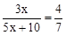，解得x＝40，故奶糖数量为120颗。
因此本题选C。
【来源】 2009年山西公务员考试《行测》真题（党群）第56题

第57题
【知识点】 特殊数列
【答案】 C
【解析】 本题为幂次数列，
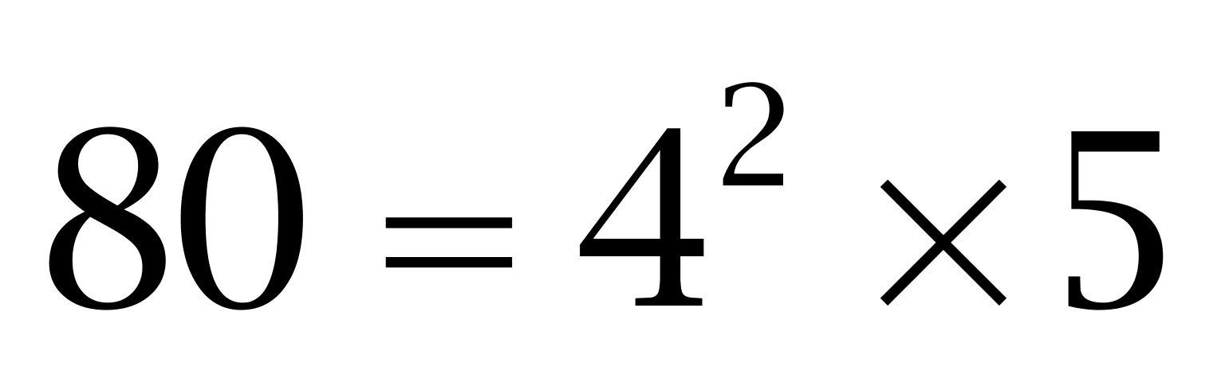；
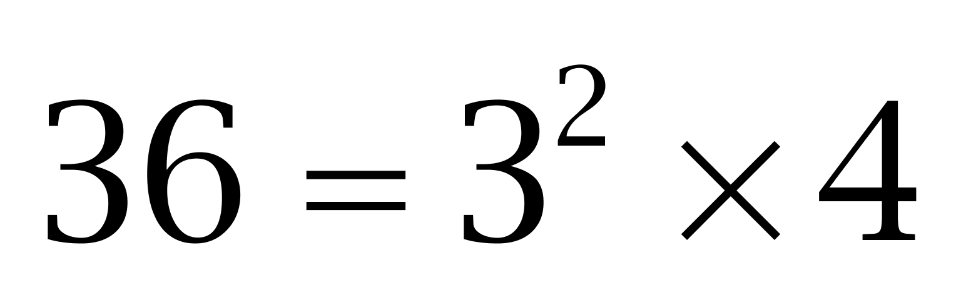；
……
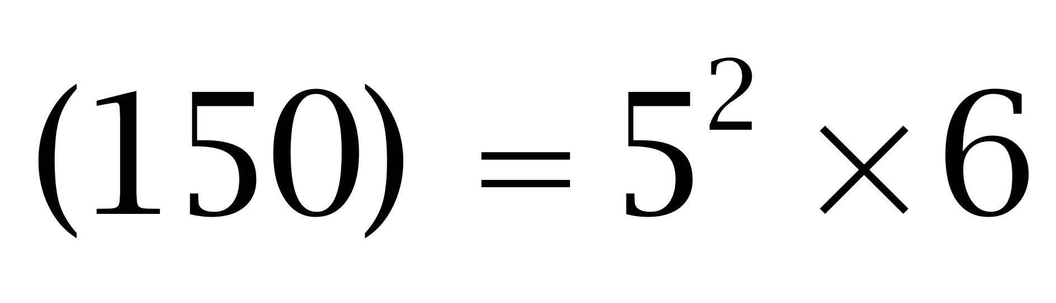。因此本题选C。
【来源】 2009年山西公务员考试《行测》真题（党群）第57题

第58题
【知识点】 基本数列
【答案】 D
【解析】 本题为基本数列。公差为26的等差数列，答案为（82+26=108）。因此本题选D。
【来源】 2009年山西公务员考试《行测》真题（党群）第58题

第59题
【知识点】 多重数列
【答案】 A
【解析】 本题为交叉数列。项数多，符合交叉数列规律。奇数项：2，1，0，（-1）；偶数项：4，5，6。因此本题选A。解法二：观察数列后四项可得：6=1+5-0；0=4+1-5；5=2+4-1；（-1）=5+0-6。因此本题选A。
【来源】 2009年山西公务员考试《行测》真题（党群）第59题

第60题
【知识点】 基本数列
【答案】 D
【解析】 本题为递推数列，观察数列前三项，存在和关系。15=13+2；……11=（-9）+（20）。因此本题选D。
【来源】 2009年山西公务员考试《行测》真题（党群）第60题

第61题
【知识点】 多级数列
【答案】 A
【解析】 本题为多级数列，变化趋势平缓，优先考虑做差。
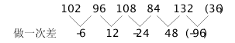
因此本题选A。
【来源】 2009年山西公务员考试《行测》真题（党群）第61题,2015年云南省丽江市华坪县事业单位考试《职业能力倾向测验》真题第65题,2018年12月1日福建省宁德市国有投资经营有限公司招考《综合基础知识》真题第25题

第62题
【知识点】 幂次数列
【答案】 B
【解析】 本题为幂次数列。
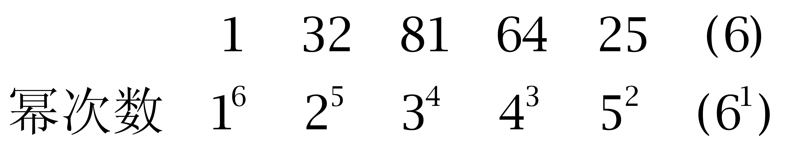
因此本题选B。
【来源】 2009年山西公务员考试《行测》真题（党群）第62题

第63题
【知识点】 多级数列
【答案】 D
【解析】 本题为多级数列，变化趋势平缓，优先考虑做差。
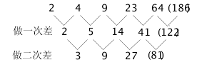
因此本题选D。
解法二：
观察数列后两项，存在乘积关系。
ꁤ=23×3-5；
ꀣ=9×3-4；
……
（186）=64×3-6。因此本题选D。
【来源】 2009年山西公务员考试《行测》真题（党群）第63题,2018年上半年天津事业单位考试《职业能力测验》第7题

第64题
【知识点】 递推数列
【答案】 C
【解析】 本题为递推数列，观察数列后三项，存在乘方关系。
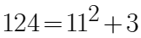；
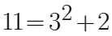；
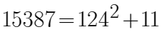。因此本题选C。
【来源】 2009年山西公务员考试《行测》真题（党群）第64题

第65题
【知识点】 递推数列
【答案】 A
【解析】 本题为递推数列，观察数列后三项，存在乘积关系。
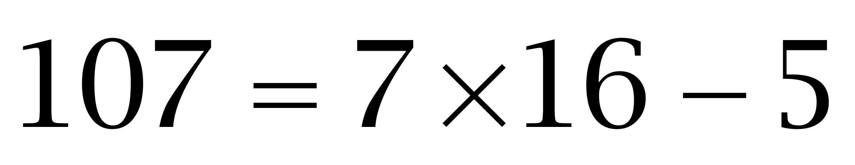；
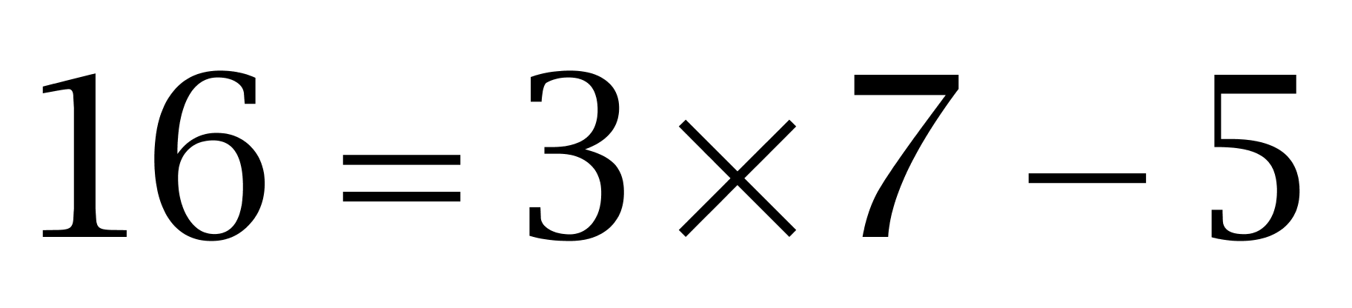；
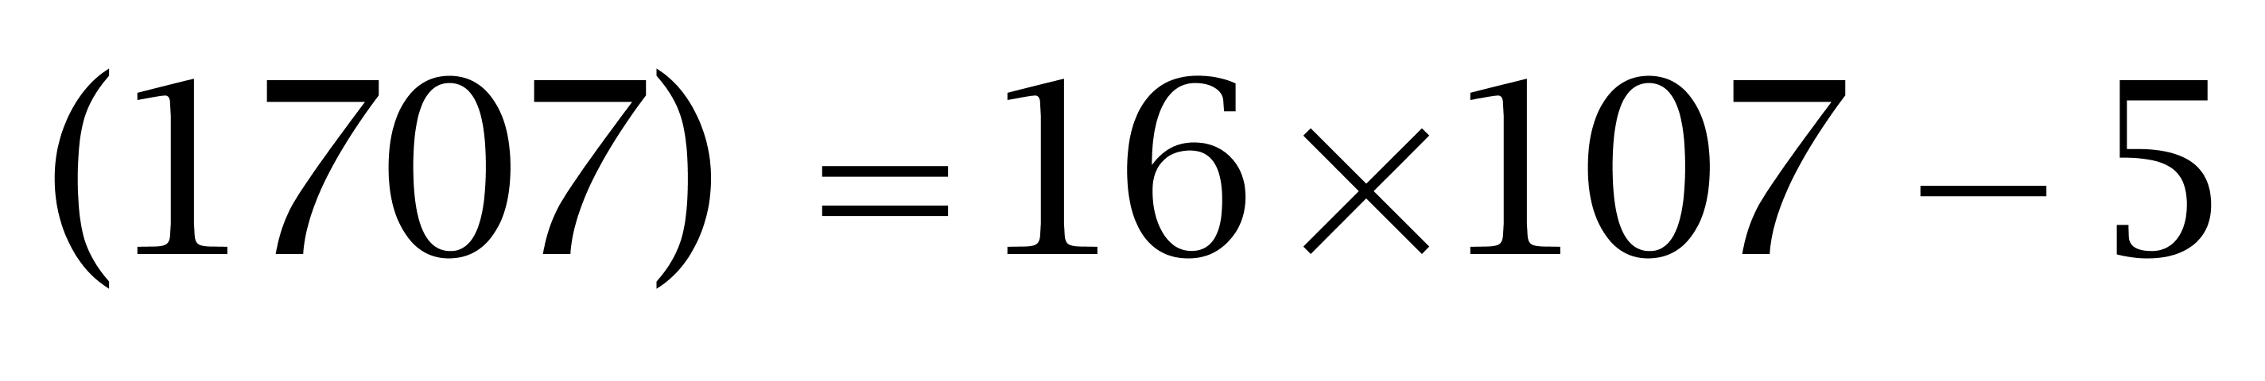。因此本题选A。
【来源】 2009年山西公务员考试《行测》真题（党群）第65题,2015年安徽省亳州市涡阳县事业单位考试《职业能力倾向测验》真题第86题,2018年12月1日福建省宁德市国有投资经营有限公司招考《综合基础知识》真题第29题

第66题
【知识点】 代数计算
【答案】 D
【解析】 本题为常规计算，原式可转化为22×32×3×14×52，可知该值为3的倍数。因此本题选D。
【来源】 2009年山西公务员考试《行测》真题（党群）第66题

第67题
【知识点】 年龄问题
【答案】 D
【解析】 本题为年龄问题。设女儿的年龄为x，则10年前女儿的年龄是x-10，爸爸的年龄是7×（x-10），则15年后满足2（x+15）=7×（x-10）+25，解得x=15。因此本题选D。
【来源】 5.25今日作业-数量关系第17题,08.17今日作业-数量关系第17题,2009年山西公务员考试《行测》真题（党群）第67题,3.08今日作业-数量关系第17题,6.21今日作业-数量关系第17题,09.13今日作业-数量关系第17题

第68题
【知识点】 基础计算
【答案】 B
【解析】 本题为基础计算，翻去7天的日期是公差为1的等差数列。根据和是77可得，则中位数为77÷7=11，即第四天为11号。第七天是11+（7-4）×1=14号，可知今天是15号。因此本题选B。
【来源】 2009年山西公务员考试《行测》真题（党群）第68题

第69题
【知识点】 基本方程（组）
【答案】 A
【解析】 本题为基本方程问题，设小说共有x页，根据读&quot;全书”的4/7可得，&quot;余下”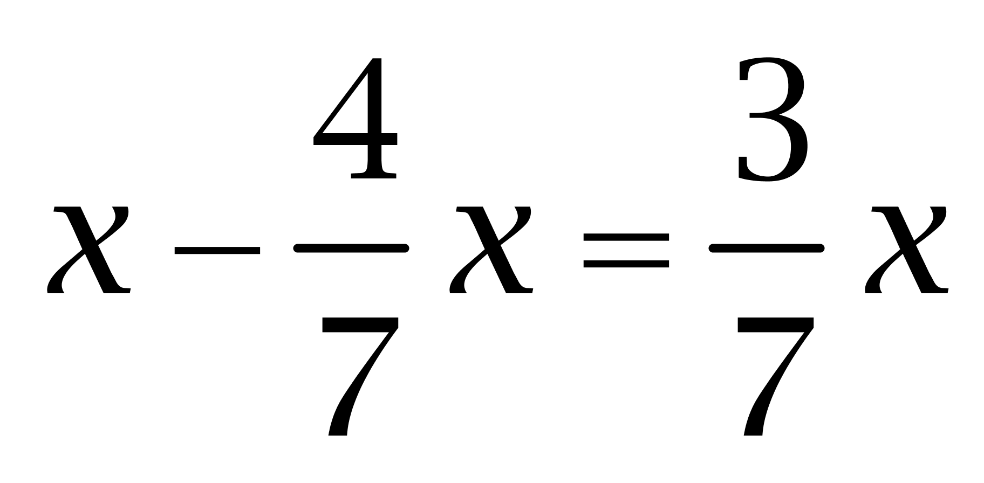；第二天又读&quot;余下”的3/5得，没读的&quot;还有”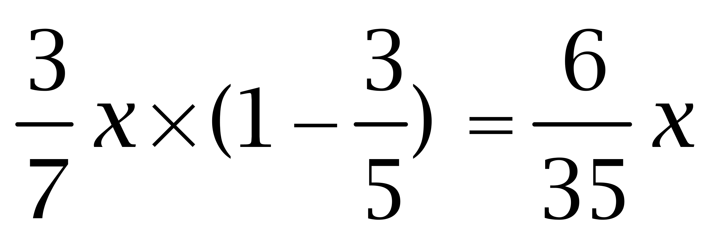。由&quot;还有”42页没读可知，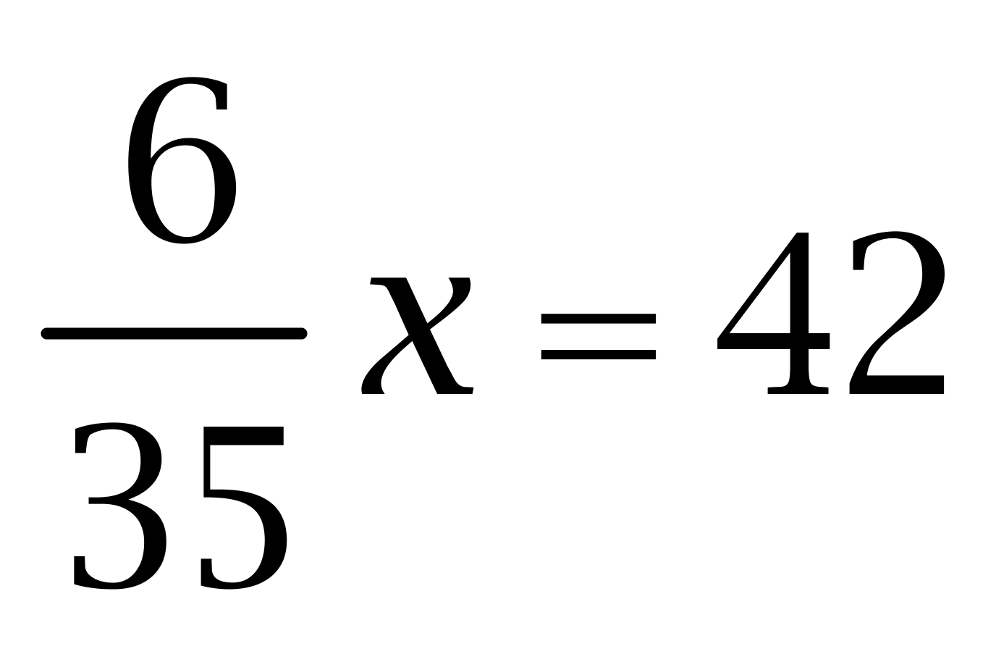，解得x=245页。因此本题选A。
解法二：
由第一天读了4/7可得，总数为7的倍数，只有A选项满足。因此本题选A。
【来源】 2009年山西公务员考试《行测》真题（党群）第69题

第70题
【知识点】 反复操作
【答案】 C
【解析】 本题为溶液问题。每次操作后溶液的质量保持不变，但是溶质的质量变为了原来的(100-40)/100=3/5，根据溶度的公式可知，浓度每次也会变为原来的，所以操作3次后溶液的浓度变为80%××× =17.28%。因此本题选C。
【来源】 2009年山西公务员考试《行测》真题（党群）第70题

第71题
【知识点】 基础行程
【答案】 C
【解析】 本题为行程问题。赋值从甲地到乙地的路程为12，则去时的速度为3，返回时的速度为4，则返回时的速度比去时快33.3%，因此本题选C。
【来源】 2009年山西公务员考试《行测》真题（党群）第71题

第72题
【知识点】 基本方程（组）
【答案】 B
【解析】 本题为基本方程问题。【方法一】做对x道，做错y道则根据题意有x+y=50，3x-y=82解得x=33，y=17，所以x-y=16。
【方法二】如果这50道题都做对应得150分，现在得了82分，少得150-82=68分，错一道少得4分，所以共错了68÷4=17道，对了50=17=33道，两者相差16道。
【方法三】做对的+做错的=50（偶数），所以做对的-做错的=偶数，排除AC，然后代入可得B选项正确。因此本题选B。
【来源】 2009年山西公务员考试《行测》真题（党群）第72题

第73题
【知识点】 给定时间类
【答案】 C
【解析】 本题为工程问题。设工程量为6（1，1.5，2的最小公倍数），则三者的效率满足A+B+C=6，A+C==4，B+C==3，则A=3，B=2，所以若只打开A、B两个阀门时，需要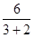=1.2小时。因此本题选C。
【来源】 2009年山西公务员考试《行测》真题（党群）第73题

第74题
【知识点】 基础计算
【答案】 C
【解析】 本题为基础计算。两个机关参加竞赛的人总平均分是(20×80+30×70)÷(20+30)=74，因此本题选C。
【来源】 2009年山西公务员考试《行测》真题（党群）第74题,2016年1月16日辽宁省阜新市阜蒙县事业单位考试《职业能力倾向测验》第29题

第75题
【知识点】 基本方程（组）
【答案】 D
【解析】 本题为基本方程问题。设共有x辆车，根据每辆22人有1人无法上车可得，总人数为22x+1。即总人数减去1的差是22的倍数，只有D选项满足。因此本题选D。解法二：开走一辆空车，则未上车的人数为22=1=23。正好能分到其他车上，则剩余车辆数为23的约数，即23或1，故剩余车辆数为23。剩余每辆车再坐23÷23=1人，此时每辆车上有22+1=23人，总人数为23×23=529人。因此本题选D。
【来源】 2009年山西公务员考试《行测》真题（党群）第75题

第76题
【知识点】 基础行程
【答案】 C
【解析】 本题为行程问题。
方法一：里圈长1/5公里，甲每小时跑3.5公里，则甲跑一圈用时1/5÷3.5=2/35小时；同理乙跑一圈用时1/4÷4=1/16小时；丙跑一圈用时3/8÷5=3/40小时。2/35、1/16、3/40的最小公倍数为6，即6小时后三人同时回到出发点。因此本题选C。
方法二：甲、丙跑一圈所需时间分别为1/5÷3.5=2/35小时、3/8÷5=3/40小时，故时间能被2和3整除。因此本题选C。
【来源】 2009年山西公务员考试《行测》真题（党群）第76题

第77题
【知识点】 基础计算
【答案】 A
【解析】 本题为基础计算。解法一：由于90-100分的占，80-89分的占，60-79分的占，所以员工总人数为7、2、3的公倍数，而7、2、3的最小公倍数为42，又员工人数小于50，所以员工人数只能为42，60—79分的人数为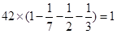。解法二：由于90-100分的占，80-89分的占，60-79分的占，所以60-79分的人数占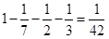。设60-79分的人数为，根据题意可知总人数为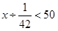，解得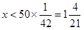，因此只能为1。因此本题选A。
【来源】 5.14今日作业第1题,08.06今日作业-数量关系第1题,2.25今日作业-数量关系第20题,2009年山西公务员考试《行测》真题（党群）第77题,6.10今日作业-数量关系第20题,09.02今日作业-数量关系第20题

第78题
【知识点】 基本方程（组）
【答案】 B
【解析】 本题为基本方程问题，设男孩x个。根据男孩的兄弟和姐妹&quot;一样多”，则姐妹有（x-1）个，他的妹妹有（x-2）个姐妹。通过&quot;比”兄弟少一半得，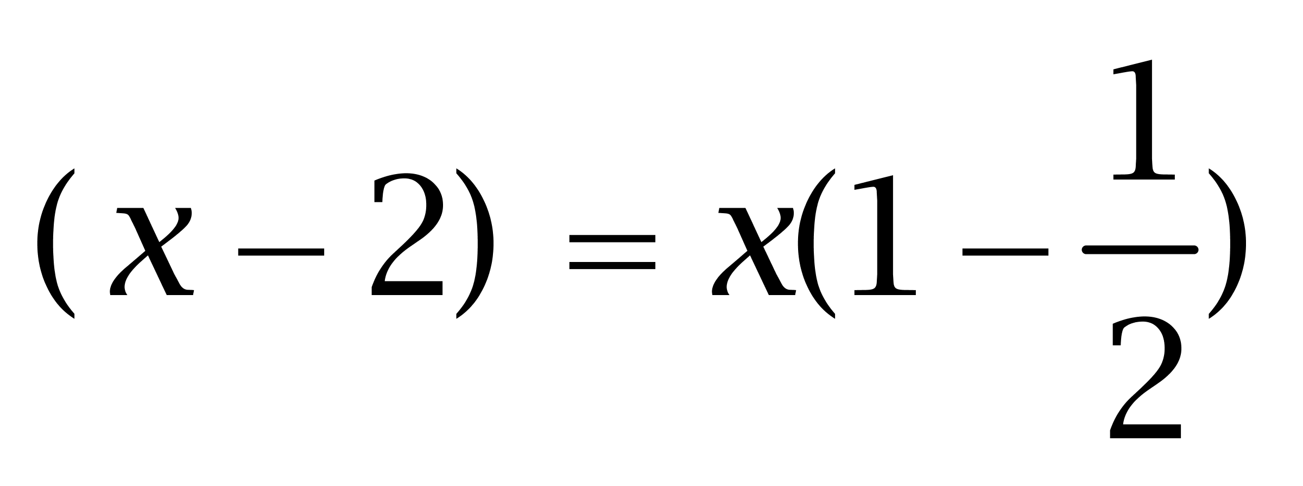，解得x=4个。因此本题选B。
【来源】 2009年山西公务员考试《行测》真题（党群）第78题

第79题
【知识点】 其他趣味杂题
【答案】 B
【解析】 本题为趣味杂题。首先，由于27×0.5=13.5，28×0.5=14，34×0.5=17，这说明张三所在部门共锯树木13.5米，根据甲部门锯的树木是2米长，乙部门锯的树木是1.5米长，丙部门锯的树木是1米长，可知张三只可能属于乙部门；同理，王五所在部门共锯树木17米，王五只可能属于丙部门，于是李四属于甲部门。其次，甲部门树木2米长，每根树木可锯2÷0.5=4段，需要锯3次，所以锯28段总共要锯28÷4×3=21次；乙部门树木1.5米长，每根树木可锯1.5÷0.5=3段，需要锯2次，所以锯27段总共要锯27÷3×2=18次；丙部门树木1米长，每根树木可锯1÷0.5=2段，需要锯1次，所以锯34段总共要锯34÷2×1=17次；由此可知，相同时间丙部门锯的次数最少，所以丙部门最慢。因此本题选B。
【来源】 2009年山西公务员考试《行测》真题（党群）第79题

第80题
【知识点】 多位数
【答案】 C
【解析】 本题为多位数问题。能被72整除则能被9整除，排除A、B。还能被8整除，排除D。因此本题选C。
【来源】 2009年山西公务员考试《行测》真题（党群）第80题

第81题
【知识点】 数量类
【答案】 A
【解析】 本题属于数量类，主要考查线数量。
第一组图形中，直线条数依次为1、3、5，呈等差数列；
第二组图形中，直线条数依次为2、？、6，应选择有4条直线的图形。
因此本题选A。
【来源】 2009年山西公务员考试《行测》真题（党群）第81题

第82题
【知识点】 样式类
【答案】 B
【解析】 本题属于样式类，主要考查样式运算。
每组图形中，图1与图2去同求异得到图3。
因此本题选B。
【来源】 2009年山西公务员考试《行测》真题（党群）第82题

第83题
【知识点】 样式类
【答案】 A
【解析】 本题属于样式类，主要考查样式遍历。
第一组图形中，每个元素所在的位置都是不同的，如黑三角形分别在第一行、第四行、第三行。
第二组图形中，根据黑圆位置排除D项，根据黑三角形位置排除B项，根据白三角形位置排除C项。
因此本题选A。
【来源】 2009年山西公务员考试《行测》真题（党群）第83题

第84题
【知识点】 创新类（图形）
【答案】 B
【解析】 本题属于创新类主要考查实体信息。
第一段，算盘表示的数字依次为：3、5、7，呈等差数列；
第二段应用规律，算盘表示的数字依次为：11、13，？，问号处应选择算盘表示数字为15的图形，只有B项符合。
因此本题选B。
【来源】 2009年山西公务员考试《行测》真题（党群）第84题

第85题
【知识点】 数量类
【答案】 C
【解析】 本题属于数量类，主要考查线数量。
第一组图形中，线框内直线条数依次为0、1、2，呈等差数列；
第二组图形中，线框内直线条数依次为1、2，应选择线框内有3条直线的图形。
因此本题选C。
【来源】 2009年山西公务员考试《行测》真题（党群）第85题

第86题
【知识点】 数量类
【答案】 A
【解析】 本题属于数量类，主要考查面数量。
第一段图形中，面的个数依次为1、1、2，1+1=2；
第二段图形中，面的个数依次为1、3，1+3=4，应选有4个面的图形。
因此本题选A。
【来源】 2009年山西公务员考试《行测》真题（党群）第86题

第87题
【知识点】 数量类
【答案】 C
【解析】 本题属于数量类，主要考查线数量。
第一段均由3条线组成，第二段前两图均由5条线组成，问号处应填入线条数为5的图，C项符合。
因此本题选C。
【来源】 2009年山西公务员考试《行测》真题（党群）第87题

第88题
【知识点】 样式类
【答案】 A
【解析】 本题属于样式类，主要考查封闭性。
题干图形均为开放图形。
因此本题选A。
注：在一些题目当中要区分黑面和白面，本题中黑面属于边框，封闭面指的是“白面“
【来源】 2009年山西公务员考试《行测》真题（党群）第88题,2019年4月27日河北省石家庄市直事业单位综合岗《职业能力倾向测验》第61题

第89题
【知识点】 位置类
【答案】 D
【解析】 本题属于位置类，主要考查翻转。
图1和图2重叠部分不变，剩余部分向内翻转，得到图3。
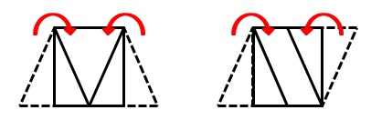
因此本题选D。
【来源】 2009年山西公务员考试《行测》真题（党群）第89题

第90题
【知识点】 数量类
【答案】 D
【解析】 本题属于数量类，主要考查面数量。
第一组图形中，面的个数依次为2、3、5，2+3=5；
第二组图形中，面的个数为2、2，2+2=4，应选有4个面的图形。
因此本题选D。
【来源】 2009年山西公务员考试《行测》真题（党群）第90题

第91题
【知识点】 单定义
【答案】 B
【解析】 本题属于单定义中的要件型，主要考查“前提”这一个要件。
谋杀的前提是：明知这样做会导致另外的人死亡。
A选项，丈夫并不是明知会使妻子死亡而打了她，属于意外杀人，不属于谋杀，排除。
B选项，护士虽然是出于同情心，但是她明知过量服药会导致死亡，还是给老人服了过量的药物，属于明知而为的致人死亡，属于谋杀，当选。
C选项，曾某是意外发生了碰撞，25公里每小时也没有处在超速的范畴，不属于谋杀，排除。
D选项，汤某的过失致人死亡，但并非“明知这样做会导致另外的人死亡”，不属于谋杀，排除。
因此本题选B。
【来源】 模拟预测模考大赛·第三季第92题,2009年山西公务员考试《行测》真题（党群）第91题

第92题
【知识点】 单定义
【答案】 D
【解析】 首先，找关键信息。只要求普通人遵守“低线伦理”。然后，辨析选项。A项，过于简单片面，不符合定义；B项，无私奉献只是人类道德的一个方面，说法过于片面，不符合定义；C项，比喻只是更为形象的阐述定义，不能作为定义本身，不符合定义；D项，低线伦理即道德底线或基本规范，是最基本的行为规范和准则，符合定义。因此本题选D。
【来源】 2009年山西公务员考试《行测》真题（党群）第92题

第93题
【知识点】 单定义
【答案】 D
【解析】 本题属于单定义中的要件型，主要考查“目的”这一个要件。
产业结构政策的目的是：促进本国产业结构的调整、优化。
A选项，对第三产业采取保护与扶持，体现出“促进本国产业结构的调整”，符合定义，排除。
B选项，对设农产品及加工，推行公司加农户的形式，是对农业和工业的调整、优化，符合定义，排除。
C选项，对“五小”工业采取“关、停、并、转”，是“促进我国工业结构的优化”，符合定义，排除。
D选项，对某些工业产品实行“3C”认证，这是一种最基础的安全认证，并非对产业结构做出的调整、优化，不符合定义，当选。
因此本题选D。
【来源】 2009年山西公务员考试《行测》真题（党群）第93题

第94题
【知识点】 单定义
【答案】 A
【解析】 首先，找关键信息。1.含蓄的、间接的方式；2.对别人的心理和行为产生影响。然后，辨析选项。A项，领导多次提到小王最近取得的成绩，是用含蓄、间接的方式，使大家心理产生认同，小王应当选先进工作者，符合定义；B项，小刘是以直接的方式告诉小张不要参加篮球赛，不符合定义；C项，小李是以直接的方式告诉小赵投自己一票，不符合定义；D项，领导在会上以直接告知的方式提倡大家节约用水，不符合定义。因此本题选A。
【来源】 2009年云南公务员考试《行测》真题第83题,2009年山西公务员考试《行测》真题（党群）第94题

第95题
【知识点】 单定义
【答案】 C
【解析】 首先，找关键信息。概括题干关键信息可得：1.从中国境内取得所得的个人；2.在中国境内有住所或在中国境内无住所但在境内居住满一年，从中国境外取得所得的个人。然后，辨析选项。A项，亨利在北京某学校任教不满一年，且从中国境内取得所得，符合定义；B项，汤姆在北京某学校任教满两年，且从中国境内取得所得，符合定义；C项，高红是美籍华人，从美国公司取得收入，不属于“从中国境内取得所得的个人”，回国探亲仅两个月，也不属于“在中国境内有住所或在中国境内无住所但在境内居住满一年，从中国境外取得所得的个人”，不符合定义；D项，李扬是北京大学的教授，从新加坡取得一笔稿费，属于“在中国境内有住所，从中国境外取得所得的个人”，符合定义。因此本题选C。
【来源】 2009年山西公务员考试《行测》真题（党群）第95题,2009年江西公务员考试《行测》真题第85题

第96题
【知识点】 单定义
【答案】 D
【解析】 本题属于单定义中的脉络型，主要考查“心理学”相关的知识。
回避条件作用是指：当厌恶、刺激或不愉快的情境预示出现时；个体会做出反应逃避厌恶、刺激或不愉快情境；且该反应在以后的类似情境中发生的概率会增加。
A选项，绕开路上的垃圾，路上的垃圾“已经出现”，并非“预示出现”，不符合定义，排除。
B选项，碰到烫的东西缩回手，是非条件反射，每次遇到这样的情景都会缩手，因此该反应在以后的类似情境中的发生概率不会增加，不符合定义，排除。
C选项，屋内嘈杂的环境已经出现，并非“预示出现”，不符合定义，排除。
D选项，不敢上街是为了逃避了见到生人对自己带来的不适感，在街上见到生人属于“预示出现”的不愉快刺激，以后再遇到需要上街的情形，拒绝上街的概率增加，符合定义，当选。
因此本题选D。
（备注：A选项和C选项属于逃避条件作用，是指当厌恶刺激或不愉快情境出现时，有机体做出某种反应，从而逃避了厌恶刺激或不愉快情境）
【来源】 2008年河北公务员考试《行测》真题第93题,2009年山西公务员考试《行测》真题（党群）第96题

第97题
【知识点】 单定义
【答案】 A
【解析】 本题属于单定义中的要件型，主要考查“客体”这一个要件。
社会保险的客体是“丧失劳动能力或失去工作机会的劳动者”。
A选项“受伤的工人”，属于“丧失劳动能力或失去工作机会的劳动者”，符合定义，当选。
B选项“退伍军人”、C选项“灾区人民”、D选项“旅客”都不是“丧失劳动能力或失去工作机会的劳动者”，不符合定义，排除。
因此本题选A。

【来源】 2009年山西公务员考试《行测》真题（党群）第97题,2009年广西公务员考试《行测》真题第100题,2015年四川省泸州市合江县事业单位考试《职业能力倾向测验》第53题

第98题
【知识点】 单定义
【答案】 A
【解析】 本题属于单定义中的要件型，主要考查“主体”这一个要件。
国际贸易的主体是“一个国家与其他国家或地区”。
A选项中的“以色列和美国”，属于“一个国家与其他国家或地区”，符合定义，当选。
B选项中的“日本三菱公司和中国”，C选项中的“汤姆斯和印度人才市场”，D选项中的“伊拉克过渡政府和德国某钢铁公司”均不属于“一个国家与其他国家或地区”，不符合定义，排除。
因此本题选A。
【来源】 2009年山西公务员考试《行测》真题（党群）第98题

第99题
【知识点】 多定义
【答案】 C
【解析】 本题属于单定义中的脉络型，主要考查“法学”相关的知识。
行政处理的关键信息是：（1）行政主体；（2）应行政相对人申请处理特定权利义务事项；（3）具体行政行为。
A项：开发西部的战略计划，并非（3）具体行政行为，不符合定义，排除。
B项：全国人大提出修改《婚姻法》，并非（2）“处理特定行政相对人特定权利义务事项”和（3）具体行政行为，不符合定义，排除。
C项：行政机关符合（1）行政主体，特定纠纷符合（2）应行政相对人申请处理特定权利义务事项，诉讼外调解符合（3）具体行政行为，符合定义，当选。
D项：逮捕罪犯是公安机关的职责，不属于（2）应行政相对人申请处理特定权利义务事项，不符合定义，排除。
因此本题选C。
【来源】 2009年山西公务员考试《行测》真题（党群）第99题

第100题
【知识点】 单定义
【答案】 B
【解析】 首先，找关键信息。1.政府为主的公共机构；2.确保社会朝着政治系统所确定、承诺的正确方向发展；3.公共管理活动过程。然后，辨析选项。A项，“政府为主的公共机构”参与“公共管理活动过程”说明公共政策制定的主体是以政府为主的一系列公共机构，符合定义；B项，定义中并未体现公共政策就是政府要少花钱多办事的各种方法和途径，不符合定义；C项，“确保社会朝着政治系统所确定、承诺的正确方向发展”说明目的在于确保社会朝着政治系统所确定、承诺的正确方向发展，符合定义；D项，“公共管理活动过程”说明公共政策是一种公共管理活动过程，符合定义。因此本题选B。
【来源】 2009年山西公务员考试《行测》真题（党群）第100题,2019年6月22日天津市公安机动勤务中心公开招聘《行政职业能力测验》第56题,2019年3月16日四川省成都区县事业单位《职业能力倾向测验》第47题

第101题
【知识点】 映射类
【答案】 A
【解析】 本题属于映射类，主要考查对应关系。
滑板可以用来运动，滑板和运动是“物品”与其“作用”的关系。
A项：药的作用是治病，与题干逻辑关系一致，当选；
B项：果汁是饮料的一种，与题干逻辑关系不一致，排除；
C项：电影和广告不是物品与其作用的对应关系，与题干逻辑关系不一致，排除；
D项：新闻和报纸不是物品与其作用的对应关系，与题干逻辑关系不一致，排除。
因此本题选A。
（备注：本题若按照滑板是一种运动，把题干关系作为种属关系，则没法选出唯一正确答案）
【来源】 2009年山西公务员考试《行测》真题（党群）第101题,2016年新疆公务员考试《行测》真题（兵团）第87题

第102题
【知识点】 语义类
【答案】 C
【解析】 本题属于语义类，主要考查近义关系。
侵蚀和消弱属于近义关系。
A项：压缩和服从不属于近义关系，排除；
B项：联合和净化不属于近义关系，排除；
C项：增加和扩大属于近义关系，当选；
D项：坚持和改进不属于近义关系，排除。
因此本题选C。
【来源】 2009年山西公务员考试《行测》真题（党群）第102题

第103题
【知识点】 集合类
【答案】 B
【解析】 本题属于集合类，主要考查种属关系。
阅读是技能的一种，二者属于种属关系。
A项：种瓜需要技巧，属于对应关系，排除；
B项：焊接是技术的一种，属于种属关系，当选；
C项：浏览和才华无明显逻辑关系，排除；
D项：作诗需要天赋，属于对应关系，排除。
因此本题选B。
【来源】 2009年山西公务员考试《行测》真题（党群）第103题

第104题
【知识点】 映射类
【答案】 A
【解析】 本题属于映射类，主要考查原材料对应关系。
小麦经过无添加加工制成面粉，二者属于成品和原材料的对应关系。
A项：稻谷经过无添加加工制成大米，二者属于成品和原材料的对应关系，与题干逻辑关系一致，符合；
B项：桔子和葡萄都是水果，二者属于并列关系，排除；
C项：面粉经过加工制成饼干，但加工过程需要添加其他物质，排除；
D项：菠萝经过加工制成罐头，但加工过程需要添加其他物质，排除。
因此本题选A。
【来源】 2009年山西公务员考试《行测》真题（党群）第104题

第105题
【知识点】 集合类
【答案】 D
【解析】 本题属于集合类，主要考查种属关系。
苹果是水果的一种，二者属于种属关系。
A项：香梨和黄梨是梨的两个品种，属于并列关系，排除；
B项：树枝是树木的组成部分，属于组成关系，排除；
C项：宝马和奔驰是汽车的两个品牌，属于并列关系，排除；
D项：高山是山的一种，属于种属关系，当选。
因此本题选D。
【来源】 2009年山西公务员考试《行测》真题（党群）第105题

第106题
【知识点】 集合类
【答案】 D
【解析】 本题属于集合类，主要考查种属关系。
风俗是习惯的一种，二者属于种属关系。
A项：男生和女生属于并列关系，排除；
B项：有的青年是男人，有的青年不是男人，属于交叉关系，排除；
C项：泰州是江苏的组成部分，属于组成关系，排除；
D项：跳跃是动作的一种，属于种属关系，当选。
因此本题选D。
【来源】 2009年山西公务员考试《行测》真题（党群）第106题,2009年湖南公务员考试《行测》真题第105题

第107题
【知识点】 集合类
【答案】 A
【解析】 本题属于集合类，主要考查并列关系。
河北和河南是相邻的省份，属于并列关系。
A项：新疆和西藏是相邻的省份，属于并列关系，与题干关系一致；
B项：天津和上海均属于直辖市，且并非相邻的省份，排除；
C项：湖南和吉林并非相邻的省份，排除；
D项：武汉和广州并非相邻的省份，排除。
因此本题选A。
【来源】 2009年山西公务员考试《行测》真题（党群）第107题

第108题
【知识点】 映射类
【答案】 A
【解析】 本题属于映射类，主要考查身份与对象的对应关系。
观众是演员的服务对象，二者属于职业与服务对象的对应关系。
A项：乘客是售票员的服务对象，与题干逻辑关系一致；
B项：工人是厂长的管理对象，排除；
C项：农民在田地工作，排除；
D项：父母养育孩子，但父母不是职业，排除。
因此本题选A。
【来源】 2009年山西公务员考试《行测》真题（党群）第108题

第109题
【知识点】 集合类
【答案】 D
【解析】 本题属于集合类，主要考查组成关系。
壳是海龟的一个组成部分，二者属于组成关系。
A项：先烈和葬礼没有明显逻辑关系，排除；
B项：喝彩者和奴才没有明显逻辑关系，排除；
C项：追随者可能会背叛，属于或然对应关系，排除；
D项：叶子是芹菜的组成部分，属于组成关系，当选。
因此本题选D。
【来源】 2009年山西公务员考试《行测》真题（党群）第109题

第110题
【知识点】 映射类
【答案】 C
【解析】 本题属于映射类，主要考查对应关系。
逗号表示中止，二者属于符号与其意义的对应关系。
A项：拂晓是天快亮的时候，黎明是刚亮的时候，二者属于并列关系，排除；
B项：节省和吝啬属于近义关系，不属于对应关系，排除；
C项：回车表示换行，二者属于符号与其意义的对应关系，与题干逻辑关系一致，符合；
D项：好像和好比属于近义关系，不属于对应关系，排除。
因此本题选C。
【来源】 2009年山西公务员考试《行测》真题（党群）第110题

第111题
【知识点】 翻译推理
【答案】 D
【解析】 本题属于翻译推理，主要考查复句翻译。
翻译题干：①A或B或C；
②A→B；
③B在喝咖啡，说明B不是罪犯，即-B。
根据②逆否等价推理可得：-B→-A根据①A、B都不是罪犯，推出C是罪犯。
因此本题选D。
【来源】 2009年山西公务员考试《行测》真题（党群）第111题,2015年北京通州事业单位考试《职业能力倾向测验》精选真题（部分）第97题

第112题
【知识点】 归纳推理
【答案】 C
【解析】 本题属于归纳推理，主要考查可以推出。
A项：题干表示没有狼会导致鹿的数量减少，但保护鹿的方法有很多，并不一定是通过增加狼的数量，过于绝对，排除；
B项：题干表示没有狼会导致鹿的数量减少，不代表狼可以促使鹿群增加，无由猜测，排除；
C项：通过人为的消灭狼达不到增加鹿群数量的目的，可知人为破坏生态平衡并不会保护生态发展，可以推出；
D项：题干信息未提及生物进化是可以逆转的，无由猜测，排除。
因此本题选C。
【来源】 2009年山西公务员考试《行测》真题（党群）第112题

第113题
【知识点】 翻译推理
【答案】 D
【解析】 本题属于翻译推理，主要考查单句翻译。
翻译题干：上诉→-加重被告人刑罚。
'量刑稍轻”说明需要加重刑罚，为否定后件，可以推出否定前件，即不上诉。
因此本题选D。
【来源】 2009年山西公务员考试《行测》真题（党群）第113题

第114题
【知识点】 单定义
【答案】 B
【解析】 首先，找关键信息。“事物本质的认识”。然后，辨析选项。B项是对物价上涨的本质的认识，符合定义。因此本题选B。
【来源】 2009年山西公务员考试《行测》真题（党群）第114题

第115题
【知识点】 归纳推理
【答案】 C
【解析】 本题属于归纳推理，主要考查可以推出。
A项：通过题干信息可以看出麦克斯韦的语言能力比法拉第强，但不能看出麦克斯韦比法拉第更聪明，无由猜测，排除；
B项：题干只表示科学要用最科学最严密的语言表达，但并不代表科学语言是最严密最科学的，排除；
C项：法拉第发现了电磁感应规律，但不能用最科学最严密的语言表达出来，直到麦克斯韦完整地表述了这一规律，才得到人们的正式承认，可以看出语言表达能力很重要，可以推出；
D项：语言能力不是衡量是否能得到人们承认的唯一标准，表达过于绝对，排除。
因此本题选C。
【来源】 2009年山西公务员考试《行测》真题（党群）第115题,2020年12月15日河北省石家庄市（交投津石）高速公路建设管理笔试《职业能力倾第8题

第116题
【知识点】 归纳推理
【答案】 C
【解析】 本题属于归纳推理，主要考查可以推出。
A项：通过'精盐里是很纯的氯化钠，不易吸收水分”，可知精盐不易受潮，但不能推出一定会变潮，排除；
B项：题干未涉及价格，无法推知，排除；
C项：通过'精盐里是很纯的氯化钠，不易吸收水分”，可知精盐不易受潮，可以推出；
D项：题干未涉及发展趋势，无法推知，排除。
因此本题选C。
【来源】 2009年山西公务员考试《行测》真题（党群）第116题

第117题
【知识点】 翻译推理
【答案】 D
【解析】 本题属于翻译推理，主要考查单句翻译。
翻译题干：①小说→现实生活；②-深入体验生活→-写出优秀作品。
A项：题干未提及诗人和小说家是否年轻，排除；
B项：题干表示写出优秀的作品要体验生活，并不代表一定要有经验才能创作小说，排除；
C项：题干未提及&quot;资历”，二者没有必然联系，排除；
D项：小说→生活体验，对①肯前推肯后，可以推出。
因此本题选D。
【来源】 2009年山西公务员考试《行测》真题（党群）第117题,2008年重庆公务员考试《行测》真题第82题,2018年9月23日安徽省蚌埠市怀远县怀投集团招聘《行政能力测验》真题第68题,2017年湖南省长沙市长沙县辅警招聘《综合知识》真题第26题,2018年5月6日江苏省南通市如皋市事业单位《综合知识和能力素质》第43题

第118题
【知识点】 分析推理
【答案】 D
【解析】 本题属于分析推理，主要考查排除法。
我不像讨厌黄色那样讨厌红色，即更喜欢红色，排除黄色，即排除A项；
我不像喜欢粉色那样喜欢红色，即更喜欢粉色，排除红色，即排除C项；
我对蓝色不如对黄色那样喜欢，即更喜欢黄色，排除蓝色，即排除B项。
因此本题选D。
【来源】 2009年山西公务员考试《行测》真题（党群）第118题

第119题
【知识点】 论证类
【答案】 C
【解析】 本题属于论证类，主要考查演绎论证。
已知前提：小李→只喝百事可乐。
已知结论：小李→不是可口可乐在中国的高级雇员之一。
默认假设：联立联系，只喝百事可乐→不是可口可乐在中国的高级雇员之一，即是可口可乐在中国的高级雇员之一→不喝百事可乐。也就是：一般的，所有的高级职员只用本公司的产品。
A项：无关选项。如果可口可乐与百事可乐不属于一个总公司，只喝百事可乐的小李也可以不是可口可乐在中国的高级雇员，论点依旧成立，不是前提，排除；
B项：无关选项。如果小李在可口可乐公司受重用，只喝百事可乐的小李也可以不是可口可乐在中国的高级雇员，论点依旧成立，不是前提，排除；
C项：补充前提。题干通过小李只喝百事可乐，得出小李不是可口可乐在中国的高级雇员的结论，隐含了高级雇员就不会用其他公司的产品的意思，即只用本公司的产品，该项在论点和论据之间建立联系作为前提；
D项：无关选项。如果小李不在百事可乐公司兼职，只喝百事可乐的小李也可以不是可口可乐在中国的高级雇员，论点依旧成立，不是前提，排除。
因此本题选C。
【来源】 2009年山西公务员考试《行测》真题（党群）第119题

第120题
【知识点】 分析推理
【答案】 C
【解析】 本题属于分析推理，主要考查确定信息法。
根据题干信息归纳如下：
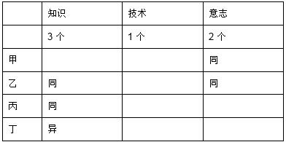
推理：
根据'三人知识丰富”，如果丁知识丰富，那么乙、丙知识不丰富，2个人知识不丰富，与题干矛盾，所以丁知识不丰富，乙、丙知识丰富，甲也知识丰富；
根据'两人意志坚强”，如果甲、乙意志坚强，且有一人完全符合全部条件，那么这个人一定是甲或乙，技术熟练的人也一定是甲或乙，丁则不满足任何一个条件，与题干'至少符合条件之一的甲、乙、丙、丁”矛盾，所以甲、乙意志不坚强，丙、丁意志坚强；
根据'一人完全符合全部条件”'一人技术熟练”，推出此人为丙。
最终情况如下：
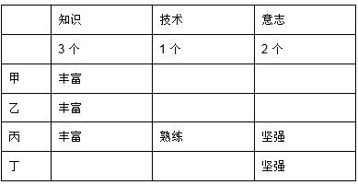
因此本题选C。
【来源】 2009年山西公务员考试《行测》真题（党群）第120题

第121题
【知识点】 直接读数比较
【答案】 B
【解析】 本题为直接读数比较问题。
定位文字材料前半部分，国内长途业务、国际业务、移动通信、本地网通信、数据通信收入占整个电信业务收入的比重分别为：11.4％、1.9％、47.4％、29.1％和4.3％。移动通信收入&amp;quot;比重最大”，与去年同期&amp;quot;相比”增长24％。因此本题选B。

【来源】 2009年山西公务员考试《行测》真题（党群）第121题

第122题
【知识点】 综合分析
【答案】 D
【解析】 本题为综合分析问题。Ⅰ，定位文字中间部分，业务收入增长最快的是数据通信（68%），占整个电信业务收入（4.3%）小于5%，正确。
Ⅱ，定位文字前半部分，农村电话用户新增数量（605.7万户）小于城市电话用户新增数量（1385.2万户），错误。
Ⅲ，定位文字后半部分，北部的电话用户数（1.95亿户）大于中部和南部的总和（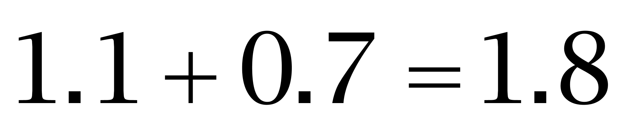亿户），正确。
因此本题选D。
【来源】 2009年山西公务员考试《行测》真题（党群）第122题

第123题
【知识点】 基础增长率
【答案】 B
【解析】 本题为基础增长率问题。
定位文字材料后半部分，农村固定电话用户新增605.7万户，达到7411.4万户。
根据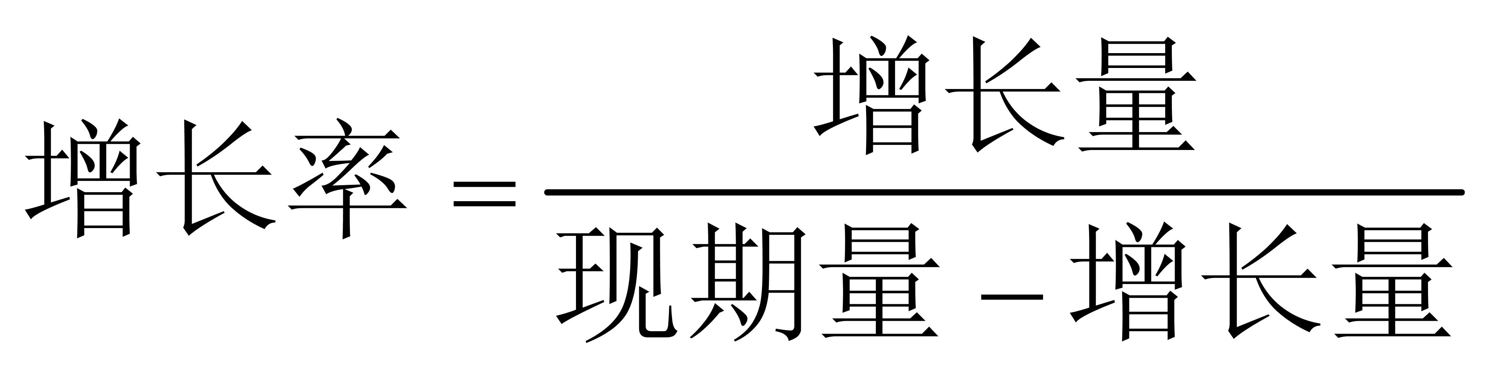，可得固定电话&quot;比”上年&quot;增长”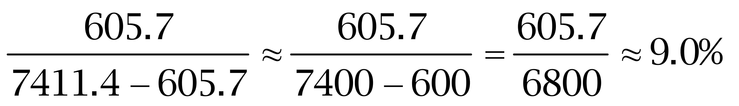。因此本题选B。

【来源】 2009年山西公务员考试《行测》真题（党群）第123题

第124题
【知识点】 简单计算
【答案】 C
【解析】 本题为简单计算问题。定位文字材料前半部分，2007年1~6月，Y国通信业务收入比上年同期增长15.6%，增幅是同期国内生产总价值的两倍。
Y国国内生产总值的&amp;quot;增幅”为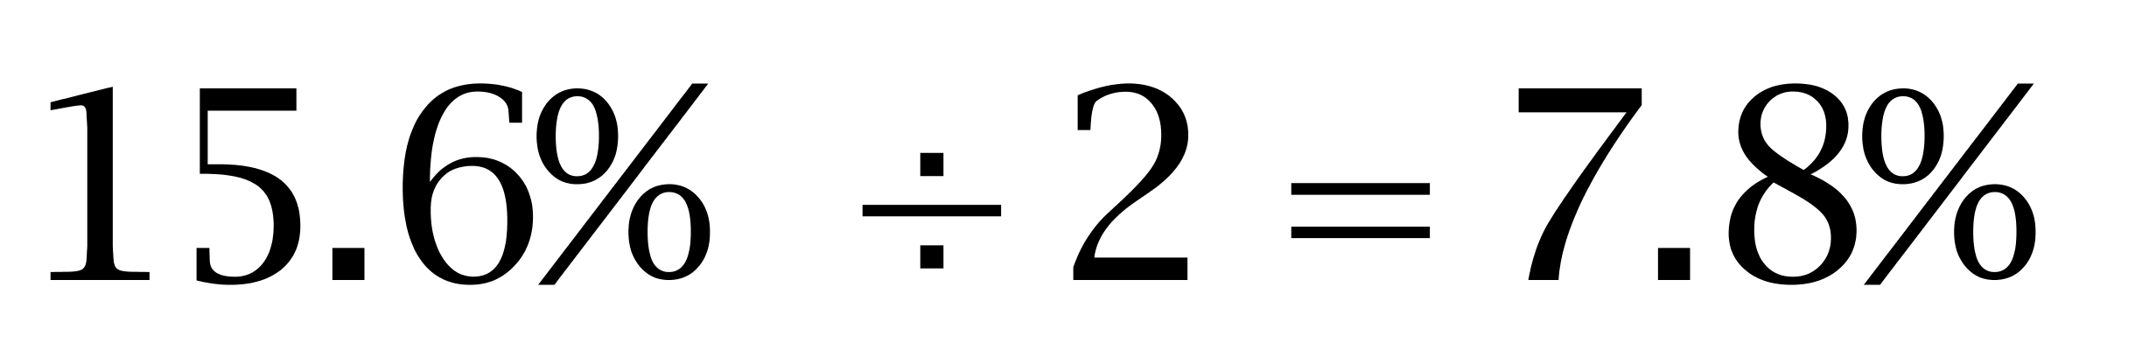。因此本题选C。
【来源】 2009年山西公务员考试《行测》真题（党群）第124题

第125题
【知识点】 综合分析
【答案】 C
【解析】 本题为综合分析问题。A选项，定位文字材料前半部分，国际业务收入下降了17.6%，正确。B选项，定位文字材料中部，IP电话通话时长同比增速（21.3%）超过20%，正确。C选项，定位文字材料前半部分，邮政业务增长8.5%，错误。D选项，定位文字材料后半部分，移动电话普及率比上年末提高2.7个百分点，正确。 因此本题选C。
【来源】 2009年山西公务员考试《行测》真题（党群）第125题

第126题
【知识点】 直接读数比较
【答案】 B
【解析】 本题为直接读数比较问题。
定位表格&amp;quot;工人数”所在行，四个选项的工人数依次为4495、5309、2625、2294人，故&amp;quot;最多”的是西南铁合金厂。因此本题选B。

【来源】 2009年山西公务员考试《行测》真题（党群）第126题

第127题
【知识点】 简单计算
【答案】 A
【解析】 本题为简单计算问题。定位表中&amp;quot;职工总数”所在行，西北铁合金厂职工总数3958人，西南铁合金厂职工总数8732人。
西北&amp;quot;比”西南&amp;quot;少”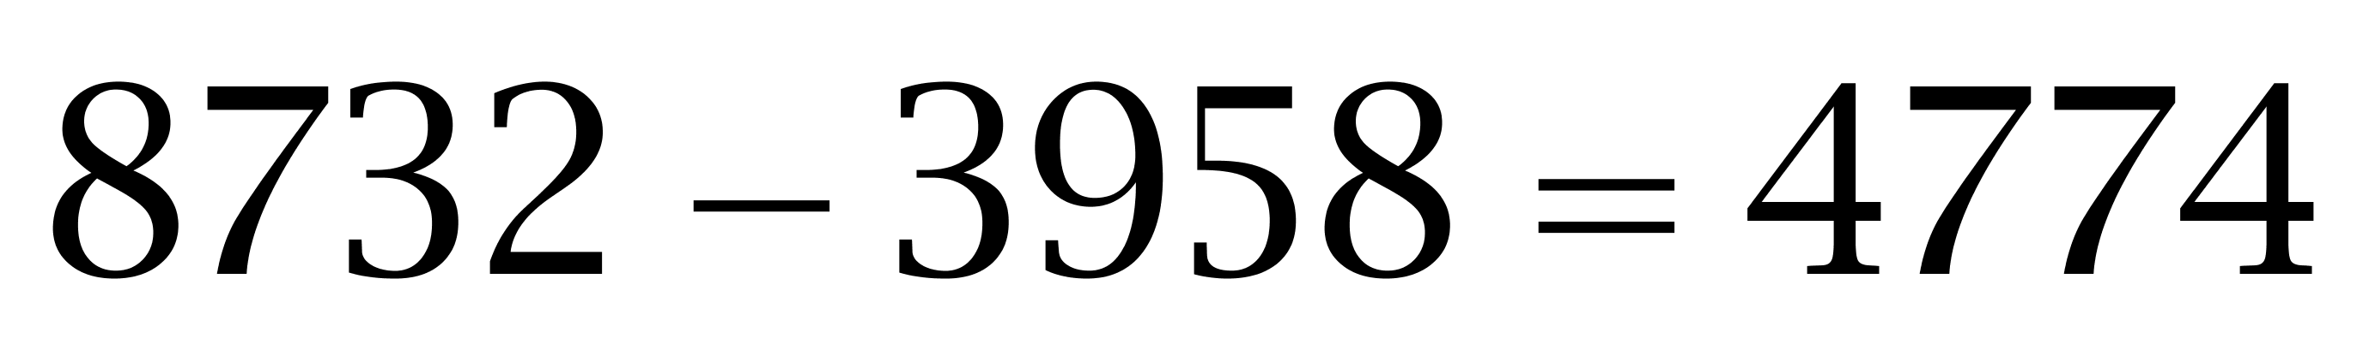人。因此本题选A。
【来源】 2009年山西公务员考试《行测》真题（党群）第127题

第128题
【知识点】 简单计算比较
【答案】 D
【解析】 本题为简单计算比较问题。
定位表格&amp;quot;利润率”所在行。
结合选项，东北、西南铁合金厂利润率相差4个百分点（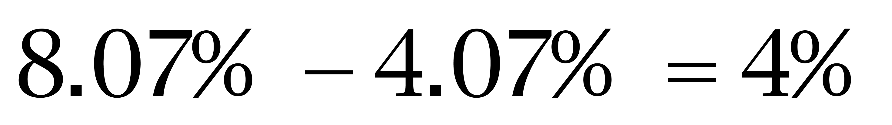）；东南、西南铁合金厂利润率相差4.83个百分点（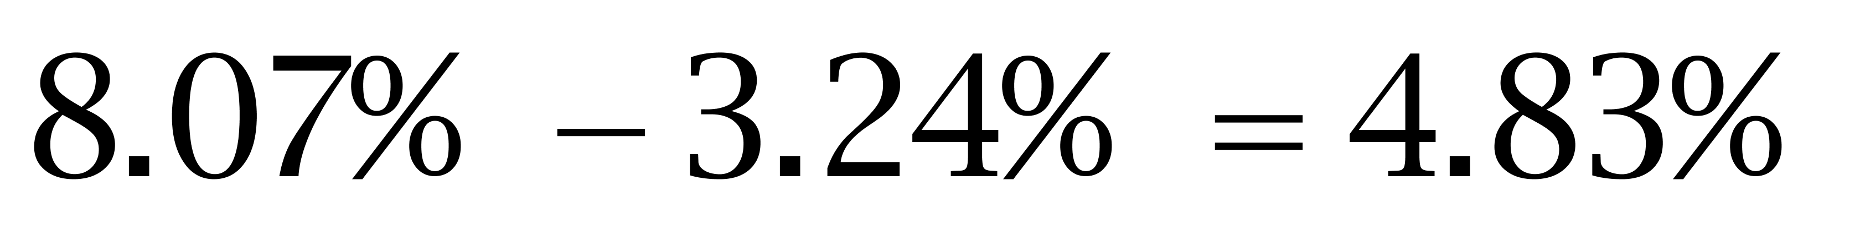）；西北、中南铁合金厂利润率相差2.95个百分点（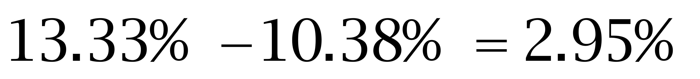）；东北、东南铁合金厂利润率相差0.83个百分点（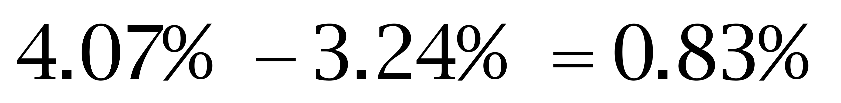），故利润率&amp;quot;最接近”的是东北、东南铁合金厂。因此本题选D。

【来源】 2009年山西公务员考试《行测》真题（党群）第128题

第129题
【知识点】 现期平均数大小比较
【答案】 C
【解析】 本题为现期平均数大小比较问题。
东北铁合金厂的人均利润率为4.07%/6728，西北铁合金厂的为10.38%/3958，中南铁合金厂的为13.33%/4408，东南铁合金厂的为3.24%/3217，根据分数性质（分子相对较大，且分母相对较小的分数的值比较大），西北、中南铁合金厂的人均利润率应高于东北、东南铁合金厂，排除A、D选项；中南铁合金厂的为13.33%/4408，直除首位商3，西北铁合金厂的10.38%/3958，直除首位商2，所以中南铁合金厂的人均利润率＞西北铁合金厂的人均利润率，即中南最高，因此本题选C。

【来源】 2009年山西公务员考试《行测》真题（党群）第129题

第130题
【知识点】 综合分析
【答案】 C
【解析】 本题为综合分析问题。A选项，定位表格&quot;西北铁合金厂”所在列，其工人占全部职工数的比重为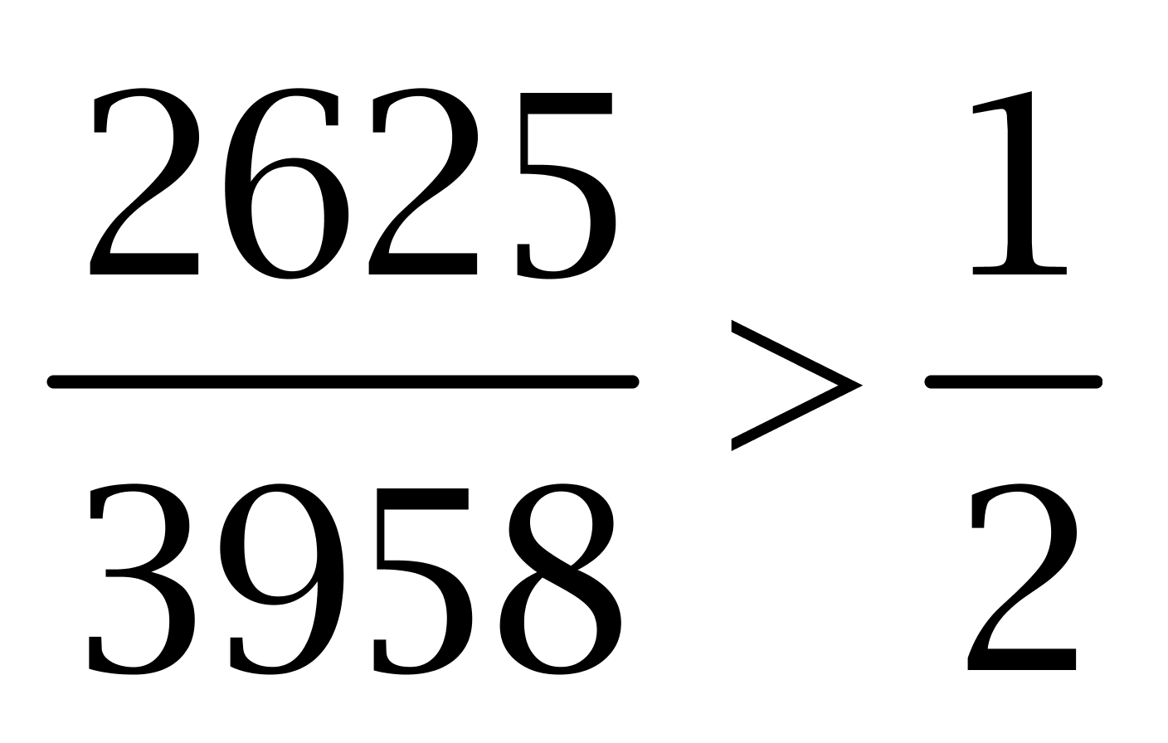，正确。
B选项，定位表格&quot;工人数”所在行，东南铁合金厂工人数（2294人）比中南铁合金厂（2910人）少，正确。
C选项，定位表格&quot;工人数”所在行，东北铁合金厂工人数（4495人）比东南、西北铁合金厂的工人数总和（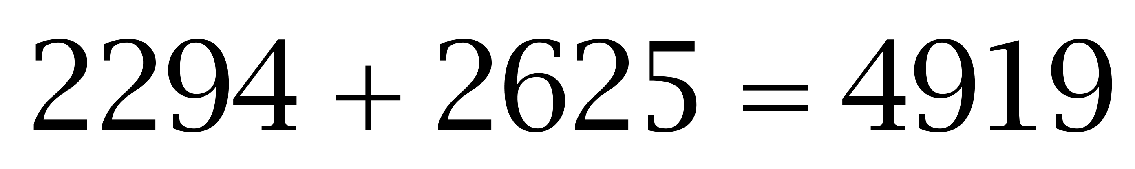人）少，错误。
D选项，各厂工人数占职工数的比重依次为：东北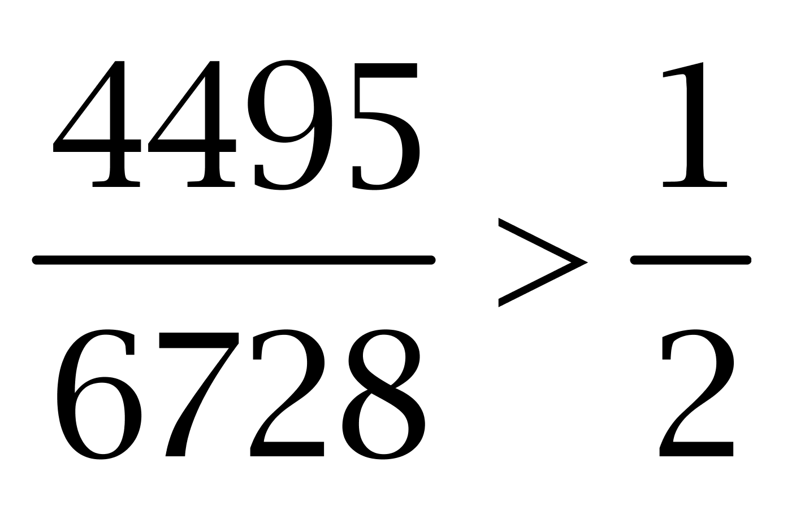、东南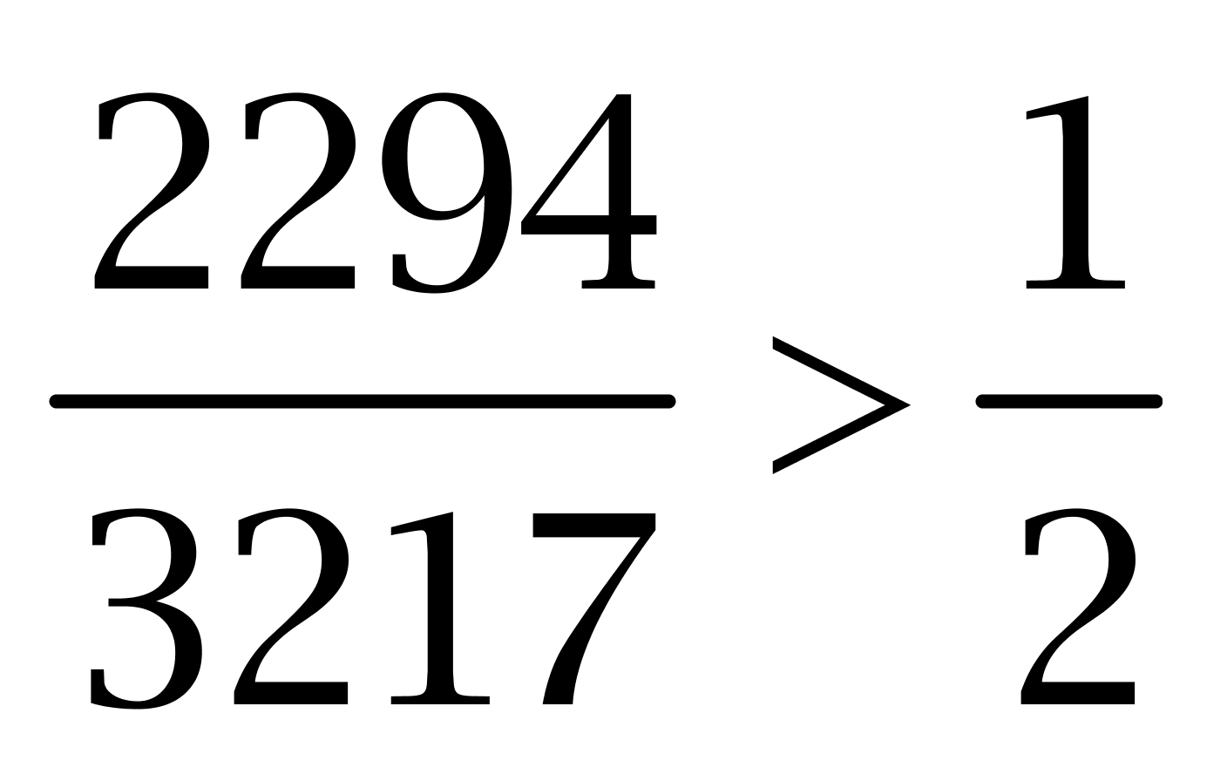、西北、西南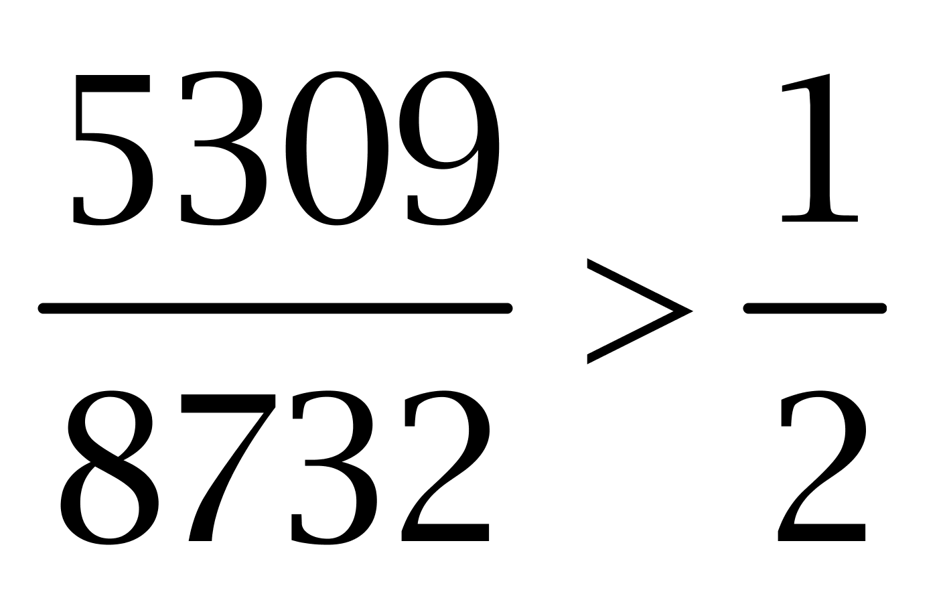、中南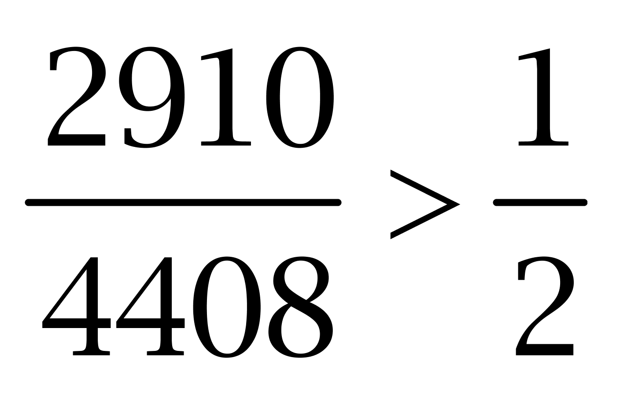，正确。 因此本题选C。
【来源】 2009年山西公务员考试《行测》真题（党群）第130题

第131题
【知识点】 现期比重大小比较
【答案】 C
【解析】 本题为现期比重大小比较问题。
定位柱状图。
根据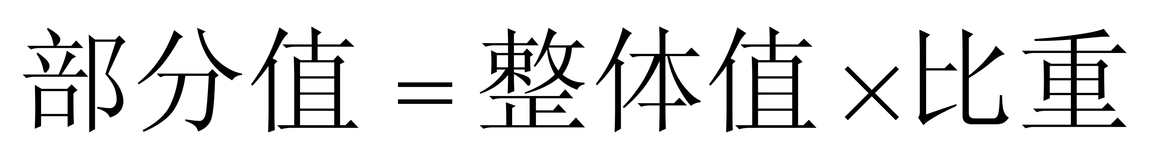，可得四个企业的费用支出依次为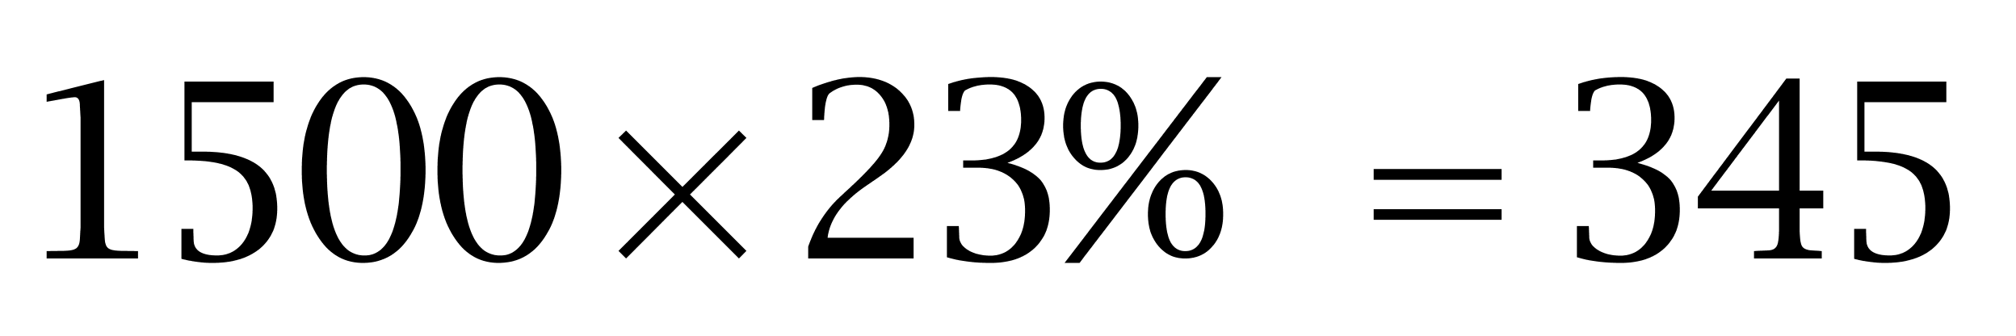万元、万元、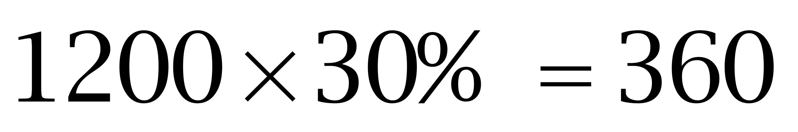万元、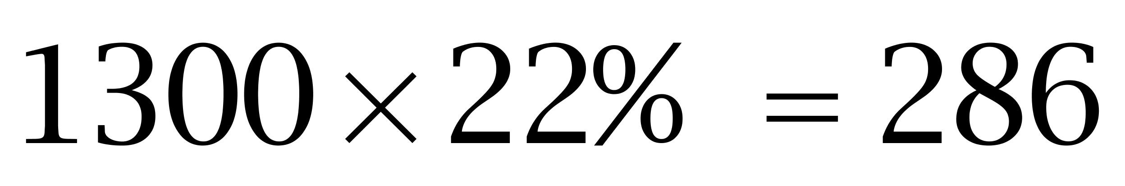万元，故丙企业&amp;quot;最高”。因此本题选C。

【来源】 2009年山西公务员考试《行测》真题（党群）第131题

第132题
【知识点】 现期比重大小比较
【答案】 A
【解析】 本题为现期比重大小比较问题。
根据部分量＝整体量×比重，观察数据，甲企业的整体量＞其他企业，甲的材料成本所占比重≥其他企业的比重，所以甲企业的材料成本最高。因此本题选A。
【来源】 2009年山西公务员考试《行测》真题（党群）第132题

第133题
【知识点】 现期比重大小比较
【答案】 B
【解析】 本题为现期比重大小比较问题。
根据部分量＝整体量×比重，观察数据，乙企业的整体量＜其他企业，乙的工资所占比重＜其他企业的比重，所以乙企业支付的工资最低。因此本题选B。
【来源】 2009年山西公务员考试《行测》真题（党群）第133题

第134题
【知识点】 直接读数比较
【答案】 A
【解析】 本题为直接读数比较问题。
定位柱状图，四个企业的成本依次为1500、1000、1200、1300万元，故甲企业成本&amp;quot;最大”。因此本题选A。
【来源】 2009年山西公务员考试《行测》真题（党群）第134题

第135题
【知识点】 其他类比较
【答案】 D
【解析】 本题为其他类比较问题。材料中未给出利润相关数据，故无法判断。因此本题选D。
【来源】 2009年山西公务员考试《行测》真题（党群）第135题

